ВІДОКРЕМЛЕНИЙ СТРУКТУРНИЙ ПІДРОЗДІЛ

«ТЕРНОПІЛЬСЬКИЙ ФАХОВИЙ КОЛЕДЖ

ТЕРНОПІЛЬСЬКОГО НАЦІОНАЛЬНОГО ТЕХНІЧНОГО УНІВЕРСИТЕТУ ІМЕНІ ІВАНА ПУЛЮЯ»

ВІДДІЛЕННЯ ТЕЛЕКОМУНІКАЦІЙ ТА ЕЛЕКТРОННИХ СИСТЕМ

Циклова комісія комп’ютерних наук

КУРСОВА РОБОТА

з дисципліни:

**«Об’єктно-орієнтоване програмування»**

на тему: **«Розробка програмного забезпечення «Магазин комп’ютерних ігор»»**

Студента  3  курсу групи КН-321 спеціальності 122 «Комп’ютерні науки»

Голодюк Н. Р.

(прізвище та ініціали)

Керівник: викладач   Лісовий В.М.         
Національна шкала ________________

Кількість балів: ______ Оцінка: ECTS ______

Члени комісії: _________ Володимир ЛІСОВИЙ

(підпис)

________ Роман ДІЛАЙ

(підпис)

м. Тернопіль – 2023

ЗМІСТ

Вступ 5

1 Технічне завдання 6

1.1 Найменування та область застосування 6

1.2 Підстави для розробки 6

1.3 Призначення розробки 6

1.4 Вимоги до програми чи програмного виробу 7

1.5 Вимоги до програмної документації 10

1.6 Техніко-економічні показники 10

1.7 Стадії та етапи розробки 10

1.8 Порядок контролю та прийому 11

2 Розробка технічного та робочого проєкту 12

2.1 Розробка загальної структури і варіантів використання програми 12

2.2 Розробка системи класів 21

2.3 Розробка методів 27

2.4 Проєктування і опис інтерфейсу користувача 28

2.5 Опис файлової структури програми 33

2.6 Опис структури бази даних програми 33

3 Тестування програми і результати її виконання 36

Висновки 49

Перелік посилань 50

Додаток А Лістинг файлу «Foxlike.pro» 51

Додаток Б Лістинг файлу «browsewindow.h» 53

Додаток В Лістинг файлу «browsewindow.cpp» 55

Додаток Г Лістинг файлу «Config.h» 61

Додаток Ґ Лістинг файлу «Config.h» 62

Додаток Д Лістинг файлу «entrywindow.h» 63

Додаток E Лістинг файлу «entrywindow.cpp» 65

Додаток Є Лістинг файлу «Enums.h» 68

Додаток Ж Лістинг файлу «game.h» 69

Додаток З Лістинг файлу «game.cpp» 71

Додаток И Лістинг файлу «gameaddingwindow.h» 74

Додаток І Лістинг файлу «gameaddingwindow.cpp» 76

Додаток Ї Лістинг файлу «GameCard.h» 80

Додаток Й Лістинг файлу «GameCard.cpp» 81

Додаток К Лістинг файлу «gamesdbmanager.h» 83

Додаток Л Лістинг файлу «gamesdbmanager.cpp» 84

Додаток М Лістинг файлу «gamewindow.h» 91

Додаток Н Лістинг файлу «gamewindow.cpp» 93

Додаток О Лістинг файлу «mysqldbmanager.h» 97

Додаток П Лістинг файлу «mysqldbmanager.cpp» 98

Додаток Р Лістинг файлу «profilewindow.h» 103

Додаток С Лістинг файлу «profilewindow.cpp» 105

Додаток Т Лістинг файлу «purchasedgamesdbmanager.h» 108

Додаток У Лістинг файлу «purchasedgamesdbmanager.cpp» 109

Додаток Ф Лістинг файлу «registrationwindow.h» 112

Додаток Х Лістинг файлу «registrationwindow.cpp» 114

Додаток Ц Лістинг файлу «user.h» 117

Додаток Ч Лістинг файлу «user.cpp» 119

Додаток Ш Лістинг файлу «usersdbmanager.h» 121

Додаток Щ Лістинг файлу «userdbmanager.cpp» 122

Вступ

Сучасна практика програмування вимагає вдосконалення прийомів розробки комп’ютерних програм, прискорення та полегшення процесу їх проектування. При цьому програмні засоби повинні бути орієнтовані на тривалу роботу з користувачем. Це ставить перед розробником-програмістом завдання, що спрямовані не тільки на технологічні вимоги організації інтерфейсу програми, а й на психолого-фізіологічні особливості сприймання людиною інформації.

Ріст приватного сектору економіки призвів до перегляду об’ємів витрат на комп’ютерну техніку та на спеціалізоване програмне забезпечення. Набагато вигідніше стало розробляти нескладні програмні засоби, орієнтовані на розв’язання вузько спеціалізованих завдань. Тому, перед навчальними закладами постала мета підготувати спеціалістів, які спроможні створювати гнучкі програмні засоби, не витрачаючи на їх розробку та впровадження багато фінансів та часу.

Як приклад, в даній курсовій роботі представлено розробку одного із таких спеціалізованих програмних рішень мовою С++ і з використанням принципів об’єктно-орієнтованого програмування. Ціль його розробки – оптимізація процесу дистрибуції та поширення комп’ютерних ігор.

Об'єктно-орієнтоване програмування - це парадигма програмування, заснована на поданні програми у вигляді сукупності взаємодіючих об'єктів, кожен з яких є екземпляром певного класу, а класи є членами певної ієрархії наслідування. Спочатку розробляється клас, а на його основі при виконанні програми створюються конкретні об'єкти (екземпляри класів). На основі класів можна створювати нові, які розширюють базовий клас і таким чином створюється ієрархія класів. Це дозволяє швидко конструювати достатньо функціональний програмний засіб.

# Технічне завдання

## Найменування та область застосування

Найменування програми – «Програмне забезпечення «Магазин комп’ютерних ігор»».

Стисла назва – «Foxlike Games».

Область застосування програми – дистрибуція комп’ютерних ігор, що здійснюється контент-менеджером магазину, поширення власних ігор, що здійснюється розробником та купівля ігор, що здійснюється користувачем.

## Підстави для розробки

Підставами для проведення розробки є індивідуальне завдання курсової роботи з дисципліни «Об’єктно-орієнтоване програмування».

Найменування теми курсової роботи – «Розробка програмного забезпечення «Магазин комп’ютерних ігор»».

Замовник – керівник курсової роботи, викладач Лісовий Володимир.

Виконавець ­– студент групи КН-321 Голодюк Назарій Романович.

## Призначення розробки

Оптимізація та підвищення продуктивності магазину комп'ютерних ігор є основною метою даного проекту. Ця розробка спрямована на полегшення управління та реєстрації операцій, пов'язаних із поширенням та придбанням відеоігор.

Експлуатаційне призначення полягає в підтримці керівників та власників магазинів у веденні ефективного бізнесу. Функціональне призначення цього рішення – створення зручної та ефективної платформи для розробників, де вони можуть поширювати свої ігри, а покупці мають можливість придбати їх, сприяючи оптимізації управлінських завдань та підвищенню продуктивності в магазині.

## Вимоги до програми чи програмного виробу

### Вимоги до функціональних характеристик

Програмне забезпечення «Магазин комп’ютерних ігор» повинне забезпечувати такий функціонал:

* Наявність рангів користувачів. У базі даних магазину повинні бути зареєстровані користувачі з такими рангами: guest, user, developer та contentManager. Кожен ранг повинен мати особливі права описані нижче в ході перечислення функціональних характеристик. Дані про всіх користувачів повинні зберігатися у базі даних у вигляді двовимірної таблиці з стовпцями: id, nickname, password, profilePhoto, accountType, status.
* Перегляд ігор. Програмне забезпечення повинно надавати можливість перегляду наявних ігор для користувачів будь-якого рангу. Кожна гра – окремий об’єкт, що містить поля: id, title, shortDescription, fullDescription, price, developer, publisher, releaseDate, genre, banner, image, icon та status. Таким чином, це двовимірна таблиця, що складається з 13-оьх стовпців та певної кількості рядків, у якій кожен новий рядок – інша гра.

Також для користувачів усіх рангів повинна бути доступна фільтрація за значенням стовпців title, shortDescription, fullDescription, price та genre.

* Купівля ігор. Купівля ігор повинна бути доступна усім рангам користувачів окрім рангу user. Для оплати користувач повинен завантажити знімок екрана оплати. При завантажені знімка екрану користувачеві виводиться повідомлення, в залежності від результатів операцій з базою даних:

1. Якщо операція пройшла успішно – виводиться повідомлення з привітанням та інформацією, що придбана гра з’явиться в акаунті користувача після того, як адміністрація підтвердить платіж.
2. Якщо операція пройшла не успішно – виводиться повідомлення з проханням спробувати ще раз пізніше.

Якщо користувач з рангом user спробує виконати оплату гри, повинно вивестися повідомлення з проханням спершу увійти в акаунт.

Якщо операція покупки гри пройшла успішно – у базу даних в окрему таблицю вноситься запис про купівлю із статусом «не підтверджено». Таблиця повинна місить стовпці userId, gameId, status, payment.

* Додавання ігор. Можливість додавання нових ігор повинні мати користувачі з рангами «developer» та «contentManager». При натисненні на кнопку додавання гри користувачеві виводиться форма з усіма необхідними для заповнення полями. Після їх заповнення програма повинна перевірити, чи гра не дублюється, і а такому випадку додати запис про гру в базу даних зі статусом «unconfirmed». Гра повинна стати доступною для перегляду лише після того, як адміністратор через базу даних її підтвердить.
* Видалення гри. Видалення гри повинно бути доступним лише найвищому рангу користувачів – «contentManager»-у. При спробі видалення гри користувачеві виводиться діалогове вікно з проханням підтвердити видалення. У разі отримання позитивної відповіді гра повинна видалитися з бази даних, а також всі дані про купівлю цієї гри також мають видалитися.

### Вимоги до часових характеристик

Запити до бази даних повинні виконуватися за проміжок часу не більший від 0.1 с.

### Вимоги до надійності

Ефективне функціонування програми повинно гарантуватися за допомогою введення блоку перевірки правильності введених даних. Це допомагає уникнути помилок, які можуть виникнути під час звичайних користувацьких операцій. Також важливо забезпечити високий рівень стійкості програми до некваліфікованих втручань користувача, використовуючи ясні та зрозумілі повідомлення під час будь-яких операцій в програмі.

### Умови до експлуатації

Створений програмний продукт буде потребувати певного рівень технічної підтримки, який полягає в необхідності адміністрування процесів, що відбуватимуться в ході експлуатації. Для його використання буде достатньо навичок користувача персонального комп'ютера.

### Вимоги до складу і параметрів технічних засобів

У складі технічних засобів повинні бути включені наступні компоненти: монітор з діагоналлю не менше 15 дюймів, клавіатура, миша, персональний комп'ютер, сумісний з IBM, обладнаний такими характеристиками:

процесор – не нижче Intel Celeron N4100 або AMD A8-6600K;

оперативна пам'ять - не менше 2 ГБ;

обсяг внутрішньої дискової пам'яті - не менше 80 ГБ.

### Вимоги до інформаційної і програмної сумісності

Реалізація вихідних кодів програми передбачає використання мови С++, фреймворку Qt та бази даних SQLite. Для розробки програми має використовуватися середовище Qt версії не раніше 6.5.0.

Системні програмні засоби і утиліти, які використовуватиме програма, повинні бути підтримані операційною системою сімейства Windows, версія якої не нижче Windows 10.

Немає вимог до захисту інформації та програми.

## Вимоги до програмної документації

Після завершення розробки програмного забезпечення необхідно скласти такий перелік документації:

інструкція з інсталяції програми;

загальні відомості про можливості програми;

інструкція з експлуатації.

## Техніко-економічні показники

Оцінка економічної доцільності та вартості розробки програмного продукту не здійснюється.

Орієнтована кількість використань розробленої програми на рік залежить від кількості користувачів.

## Стадії та етапи розробки

Розробка програми магазину комп’ютерних ігор буде мати такі стадії:

− Аналіз. Метою аналізу є максимально повний опис поставленої задачі. На цій стадії аналізується предметна область задачі, виконується об'єктна декомпозиція програми та визначаються особливості поведінки об'єктів. За результатами аналізу розробляється структурна схема програми, описуються об'єкти та події над ними.

− Проектування. Проектування поділяється на логічне та фізичне. Логічне полягає у розробці структури класів, коли визначаються поля для збереження складових об'єктів, алгоритми методів, що описують поведінку об'єктів. Фізичне проектування містить об'єднання опису класів у модулі, вибір схеми їх підключення (статична або динамічна), визначення способів взаємодії з обладнанням, операційною системою та іншим програмним забезпеченням (базами даних, мережним оточенням), забезпечення синхронізації процесів для систем рівнобіжної обробки тощо.

На етапі проектування використовуються такі прийоми розробки класів як спадкування, композиція, наповнення. Результатом етапу проектування є створення ієрархії класів та їх опис.

− Еволюція. Еволюція системи представляє етап послідовної реалізації та підключення класів до проекту. Процес починається із створення основного інтерфейсу проекту, бібліотеки класів, описуються тип поля класу, розробляються алгоритми методів, уточнюються вимоги до програми та вносяться певні зміни. Одержаний прототип продукту тестується й налагоджується.

## Порядок контролю та прийому

Прийом розробленого програмного забезпечення повинен відбуватися на об’єкті Замовника в терміни, які зазначені в індивідуальному завданні. Для прийому роботи Виконавець повинен представити: − діючу програму, яка повністю відповідає даному технічному завданню; − вихідний програмний код, записаний разом із програмою на оптичний носій інформації. Прийом програмного забезпечення повинен відбуватися перед комісією з двох чоловік (один з яких – Замовник) у такій послідовності:

− доповідь Виконавця про виконану роботу;

− демонстрація Виконавцем роботи програми;

− контрольні випробовування роботи програми;

− відповіді на запитання і зауваження комісії.

# Розробка технічного та робочого проєкту

## Розробка загальної структури і варіантів використання програми

У даному розділі пояснювальної записки надається опис етапу розробки програми, який визначається як аналіз. Основною метою проведення аналізу є надання максимально повного опису поставленої задачі відповідно до технічного завдання. Під час проходження аналізу спочатку були вирішені наступні питання:

* Хто буде діючими суб'єктами?
* Хто вводитиме інформацію?
* Хто запрошуватиме?
* Чи буде хто-небудь ще взаємодіяти з програмою?
* Чи буде сама програма взаємодіяти з іншими програмами?

У даному випадку програмою «Foxlike Games» будуть користуватися багато людей з різними цілями: гості зможуть лише переглядати наявні ігри, авторизовані користувачі - купувати їх, розробники, крім того – додавати, а контент-менеджери – все вище перераховане, а також видаляти.

Інформацію будуть вводити лише розробники і контент-менеджери, адже тільки у них є можливість додавати нові ігри.

Запрошуватимуть інформацію усі користувачі, оскільки вони всі мають можливість переглядати наявні ігри.

Функція верифікації додавання гри, нових акаунтів та платежів повинна забезпечуватися адміністрацією, що обслуговує базу даних, тож безпосередньо з програмою взаємодія інших користувачів не передбачена.

Програма не повинна взаємодіяти з іншими користувачами, вона лише надає можливість працювати з нею.

Наступне, що потрібно було з'ясувати, це групу дій, які ініціюватимуть діючі суб'єкти. Виходячи із технічного завдання, діючі суб'єкти – гість, користувач, розробник та контент-менеджер будуть виконувати такі дії:

Гість:

почати роботу з програмою;

за допомогою інструментів фільтрації знайти необхідну гру;

переглянути наявну інформацію;

при потребі зареєструватися. Після реєстрації гість стає повноцінним користувачем.

Користувач:

почати роботу з програмою;

увійти в акаунт;

за допомогою інструментів фільтрації знайти необхідну гру;

переглянути наявну інформацію;

придбати гру;

зачекати на підтвердження купівлі адміністрацією;

переглянути особистий кабінет на наявність гри;

Розробник:

почати роботу з програмою;

увійти в акаунт;

у персональному кабінеті обрати опцію «додати гру»;

заповнити всі необхідні поля та відіслати гру на модерацію;

зачекати на підтвердження додавання;

переглянути загальний список ігор та особистий кабінет на наявність гри.

Контент-менеджер:

почати роботу з програмою;

увійти в акаунт;

за бажанням додати гру – повторити кроки розробника;

за бажанням видалити гру:

* + знайти необхідну гру повторюючи кроки гостя;
  + натиснути кнопку «видалити» та підтвердити видалення.

Таким чином, діаграми варіантів застосувань, які отримуються внаслідок наведеного переліку дій, можна подати так, як це показано на рисунках 2.1, 2.2, 2.3, 2.4.

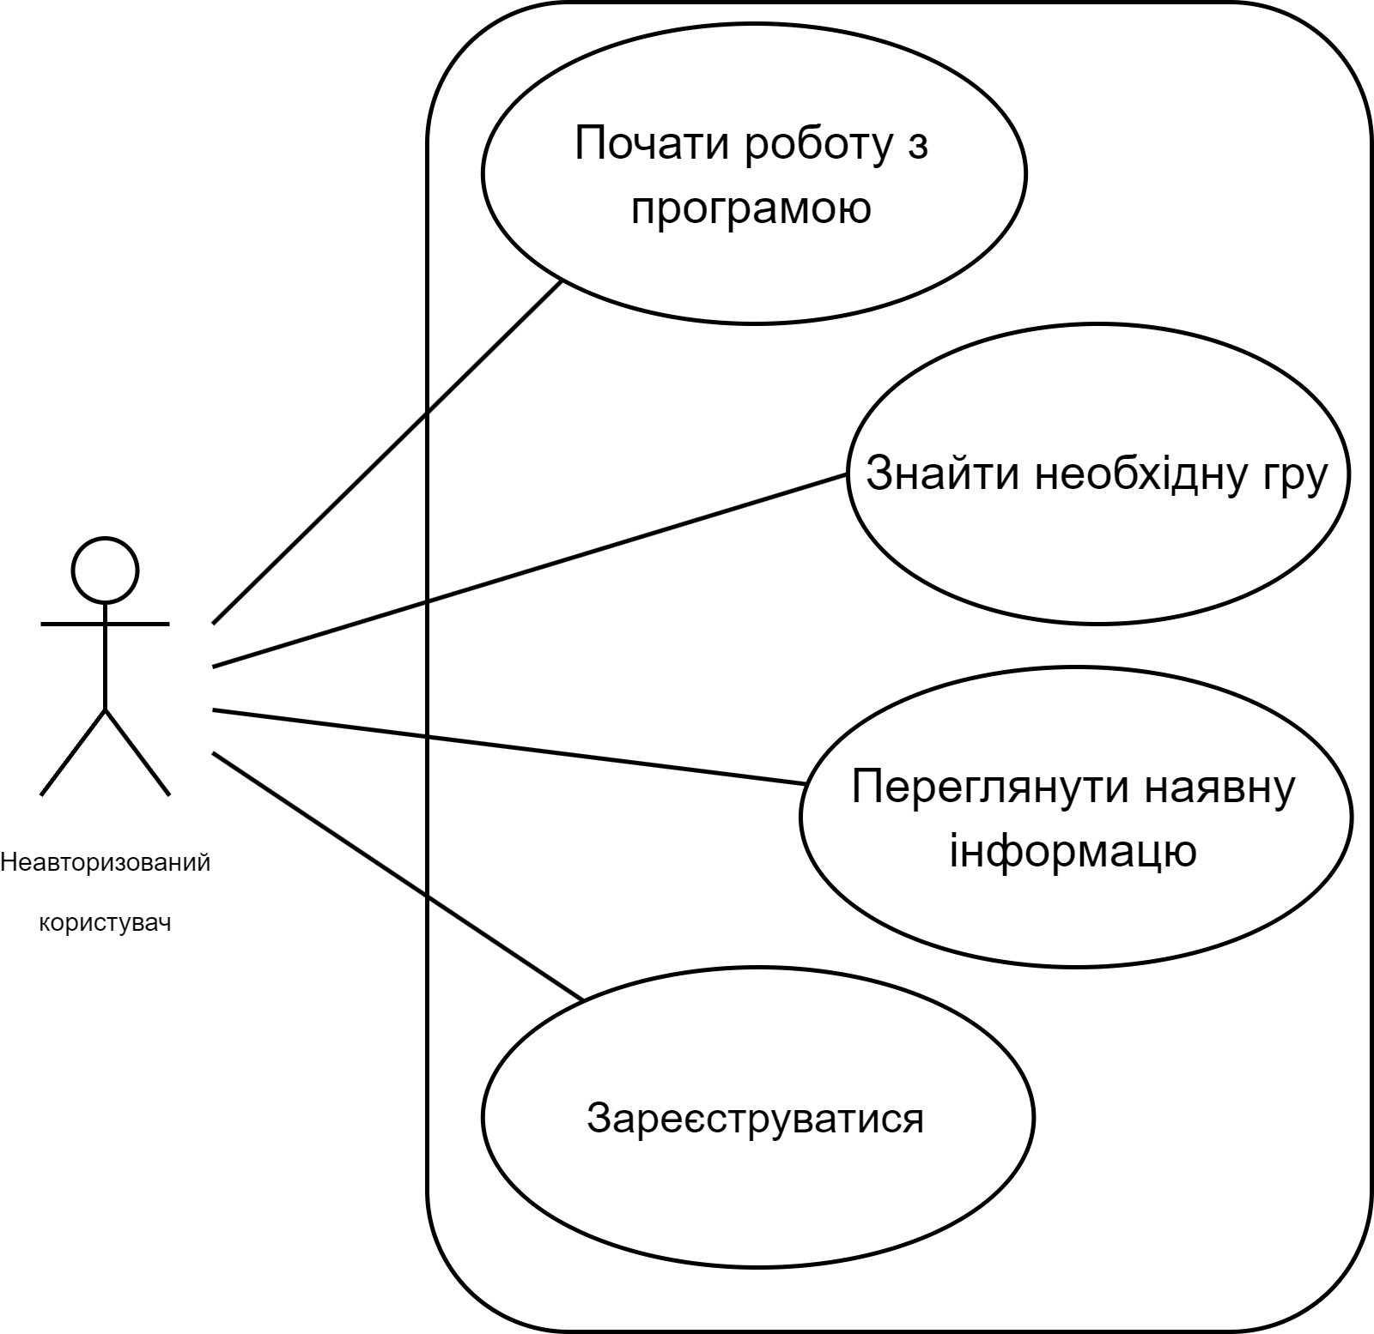

Рисунок 2.1 – Діаграма варіантів використання програми «Foxlike Games» для неавторизованих користувачів

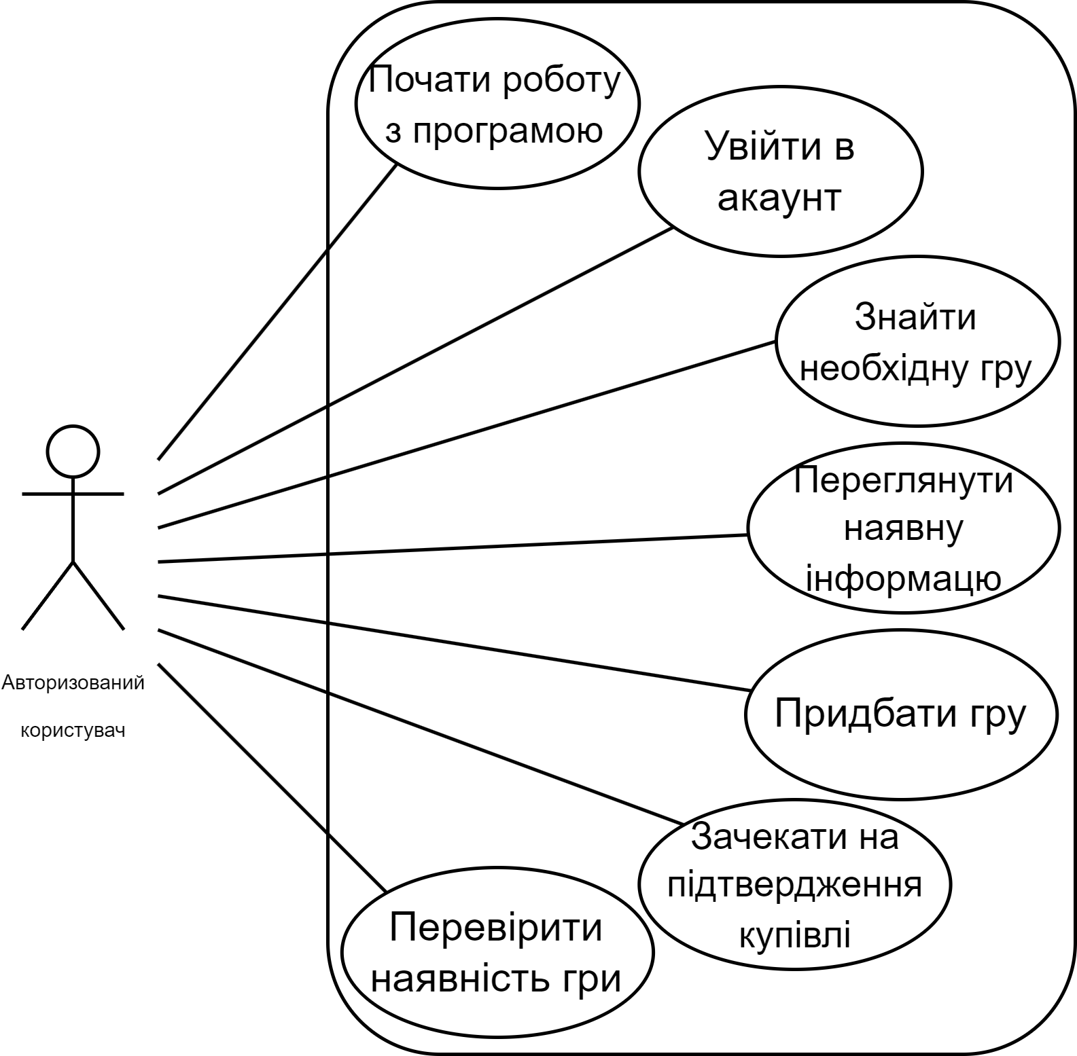

Рисунок 2.2 – Діаграма варіантів використання програми «Foxlike Games» для авторизованих користувачів

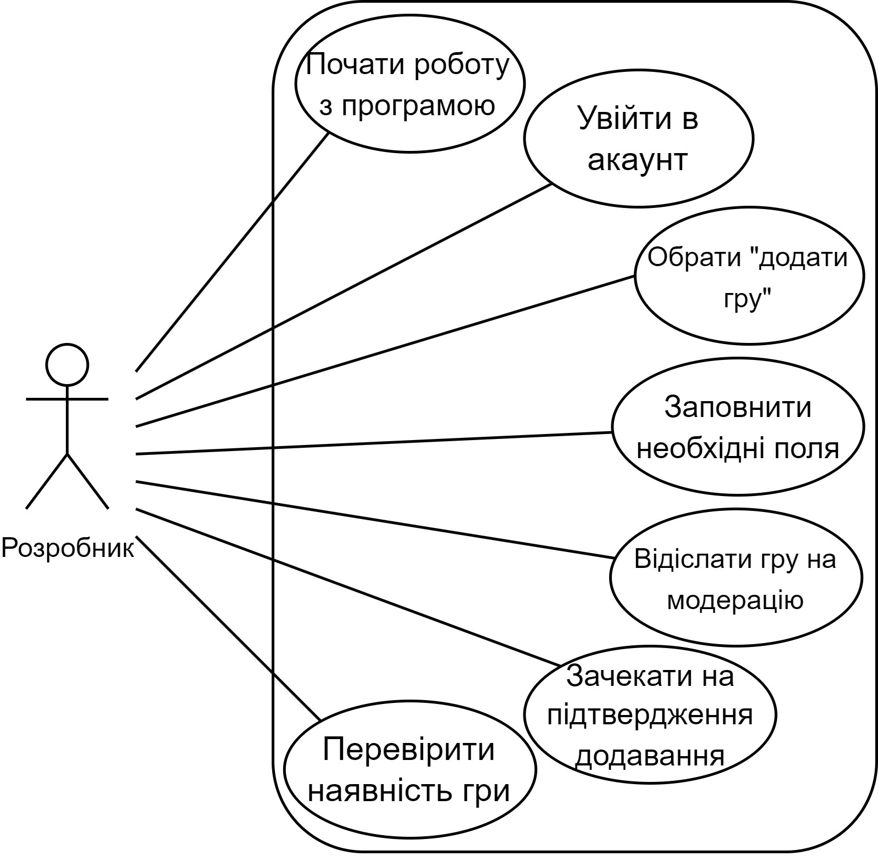

Рисунок 2.3 – Діаграма варіантів використання програми «Foxlike Games» для розробників

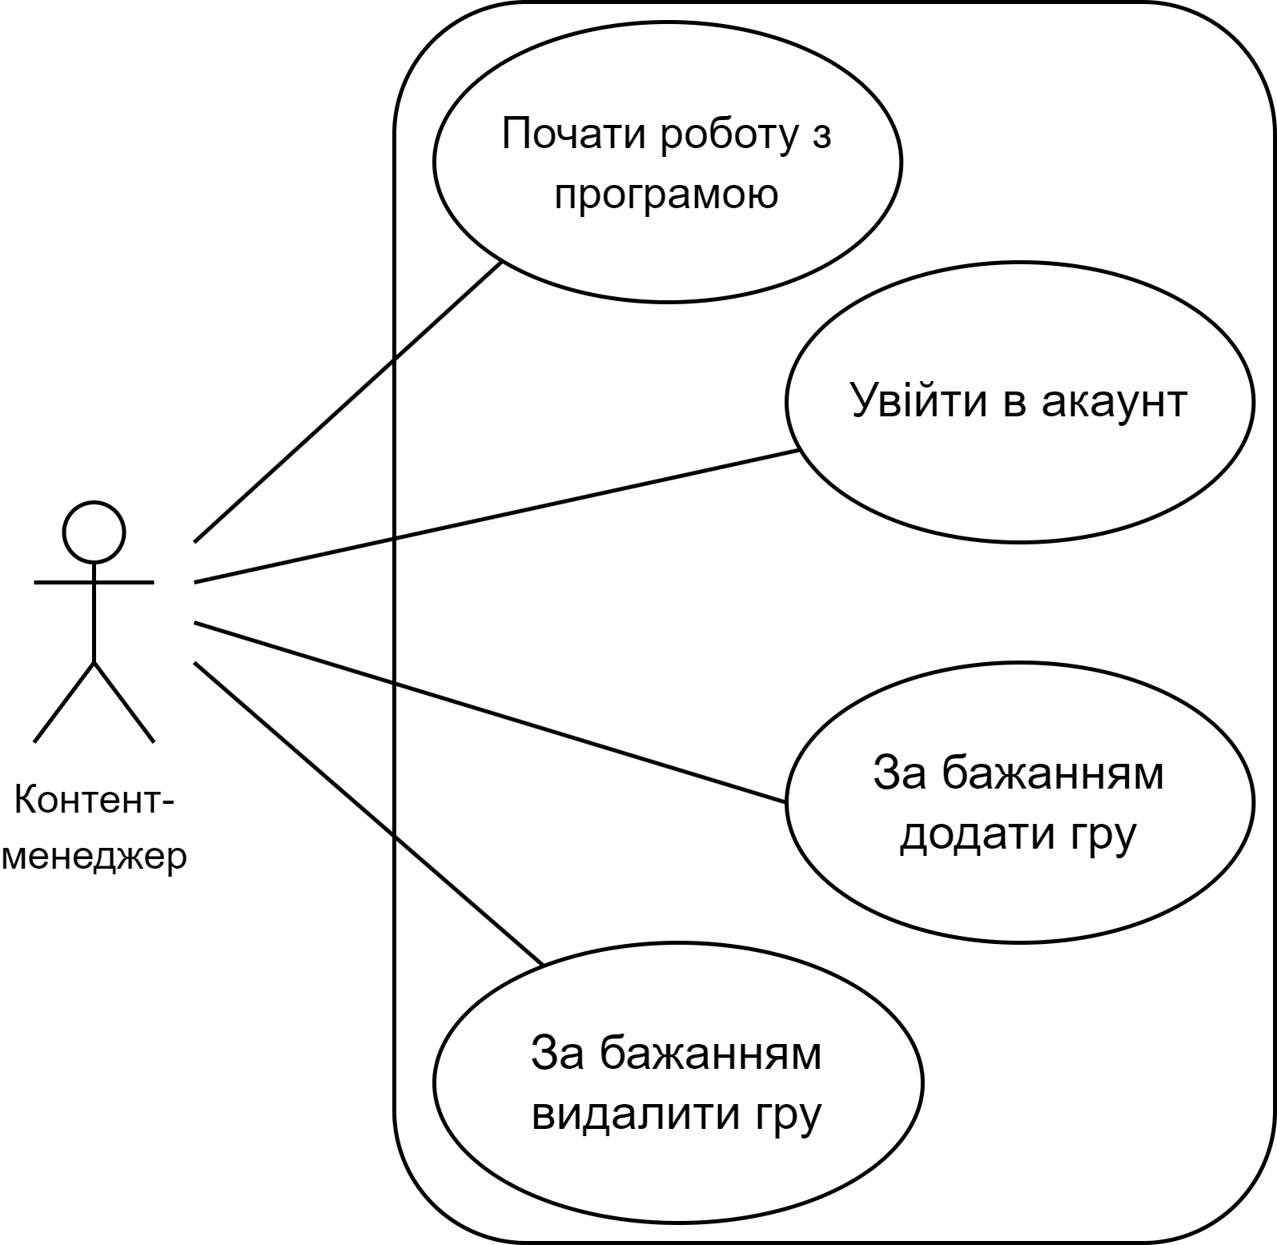

Рисунок 2.4 – Діаграма варіантів використання програми «Foxlike Games» для контент-менеджерів

Наступний крок етапу аналізу це опис варіантів використання, де необхідно детально описати всі варіанти використання.

***Почати роботу з програмою.*** Коли програма активується, на екрані повинно з'явитися головне вікно, з якого користувач може обрати бажану опцію. Воно також буде вікном вибору ігор.

***Знайти необхідну гру.*** Пошук необхідних ігор здійснюється за допомогою таких інструментів фільтрації як: рядок пошуку, що виконує пошук по назві, короткому та повному описах; випадаюче мені жанрів; слайдер для корегування ціни. Також необхідну гру можна знайти вручну з головного меню, де повинні відображаються картки всіх підтверджених ігор.

***Переглянути наявну інформацію.*** Перегляд інформації здійснюється через вікно гри, яке, у свою чергу, з’являється при натисненні на картку гри. У даному вікні повинні відображатися такі дані, як: назва, повний опис, картинка, логотип, розробник, видавець, дата виходу, жанр та ціна гри.

***Зареєструватися:*** сценарій 1. На головному вікні програми повинна бути розташована кнопка, яка відкриває вікно входу. Користувачеві слід натискати кнопку "Реєстрація". При натисканні має відкриватися вікно, в якому будуть необхідні для заповнення поля: ім'я, пароль, фото профілю та роль. Після заповнення необхідних полів користувач повинен натискати кнопку "Зареєструватися". Після цього дані користувача вносяться до бази даних і виведеться повідомлення з вітанням та інформацією, що він зможе увійти у свій акаунт тоді, коли його підтвердить адміністрація.

***Зареєструватися:*** сценарій 2. Перейти до вікна реєстрації. Заповнити всі поля і натиснути кнопку реєстрація. Введене ім’я користувача вже зайняте, або користувач заповнив не всі поля. Користувачу виводиться повідомлення про помилку.

***Увійти в акаунт:*** сценарій 1. Для того, щоб увійти в акаунт користувачеві необхідно натиснути кнопку, яка відкриває вікно входу. Далі користувач вводить своє ім’я профілю та пароль. Далі користувач повинен натиснути кнопку «Увійти». Програма авторизує користувача в системі. Вікно входу закривається і відкривається головне вікно.

***Увійти в акаунт:*** сценарій 2. Користувач натискає кнопку, яка відкриває вікно входу. Користувач вводить дані. Користувач натискає кнопку «Увійти». Поле порожнє або ім’я користувача чи пароль неправильні. Програма виводить відповідне повідомлення.

***Придбати гру:*** сценарій 1. У вікні гри повинна розташовуватися кнопка «придбати гру», якщо користувач вже авторизований. При натисненні цієї кнопки у користувача мають запросити знімок екрана виконаної оплати. Після надання знімка екрану програма вносить інформацію про купівлю в базу даних та виводить повідомлення про те, що гра з’явиться в акаунті користувача після того, як його платіж підтвердить адміністрація.

***Придбати гру:*** сценарій 2. Користувач натискає кнопку «придбати гру». Користувач не обирає знімок екрана закриваючи вікно. Програма виводить повідомлення про помилку.

***Перевірити наявність придбаної гри.*** Для того, щоб переглянути придбані ігри, користувачеві слід натиснути на кнопку, яка відкриває вікно входу. Програма повинна передбачити, що якщо користувач в системі авторизований, то дана кнопка відкриває вікно профілю. У вікні профілю повинні відображатися такі дані: фото профілю, ім’я користувача, придбані ігри. Також на цьому вікні повинна бути кнопка «Вийти», при натисненні якої вікно профілю закривається, а програма повинна перевести користувача в неавторизований статус.

***Додати гру:*** сценарій 1. Для того, щоб додати розробнику слід перейти до вікна свого профілю. Програма повинна передбачити, що якщо у користувача статус «розробник», то йому стає доступна кнопка «додати гру». При натисненні на дану кнопку повинно відкриватися вікно додавання гри. На цьому вікні повинні знаходитися необхідні для заповнення поля: банер, картинка, короткий опис, повний опис, логотип, назва, розробник, видавець, дата виходу, жанр та ціна гри. Після заповнення всіх полів користувачеві слід натиснути кнопку «додати гру». Програма виконує спробу додати гру, після чого виводить повідомлення з вітанням і проханням зачекати на підтвердження від адміністрації.

***Додати гру:*** сценарій 2. Користувач переходить у свій акаунт. Натискає кнопку «додати гру». Заповнює необхідні поля. Користувач заповнив не всі поля, або не дотримався вказаних норм по заповненню. Програма виводить відповідне повідомлення. Виконується спроба додавання гри. Не всі поля заповнені, або заповнені неправильно. Програма виводить відповідне повідомлення про помилку.

***Перевірити наявність доданої гри.*** Для того, щоб перевірити наявність доданої гри достатньо вийти в головне вікно і за допомогою інструментів фільтрації знайти гру.

***Видалити гру.*** Для здійснення видалення достатньо лише знайти необхідну гру за допомогою інструментів фільтрації, відкрити її вікно, та натиснути кнопку видалити. Програма повинна передбачити, що користувач має статус контент-менеджера і активувати цю кнопку передчасно. Після натиснення на неї програма виводить повідомлення, у якому просить підтвердити дію. Після підтвердження гра видаляється із загального списку ігор та списку куплених ігор.

На етапі аналізу для моделювання різних варіантів використання, які включають кілька сценаріїв, корисно використовувати UML-діаграми дій. Цей вид діаграми відображає основні послідовності подій від однієї до іншої. Дані діаграми представлені нижче на рисунках 2.5, 2.6, 2.7 та 2.8.

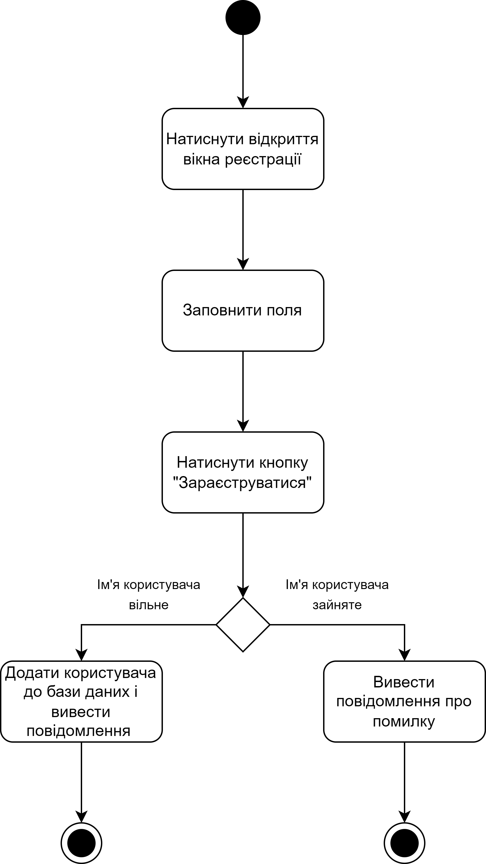

Рисунок 2.5 – Діаграма дій «Додати нового мешканця»

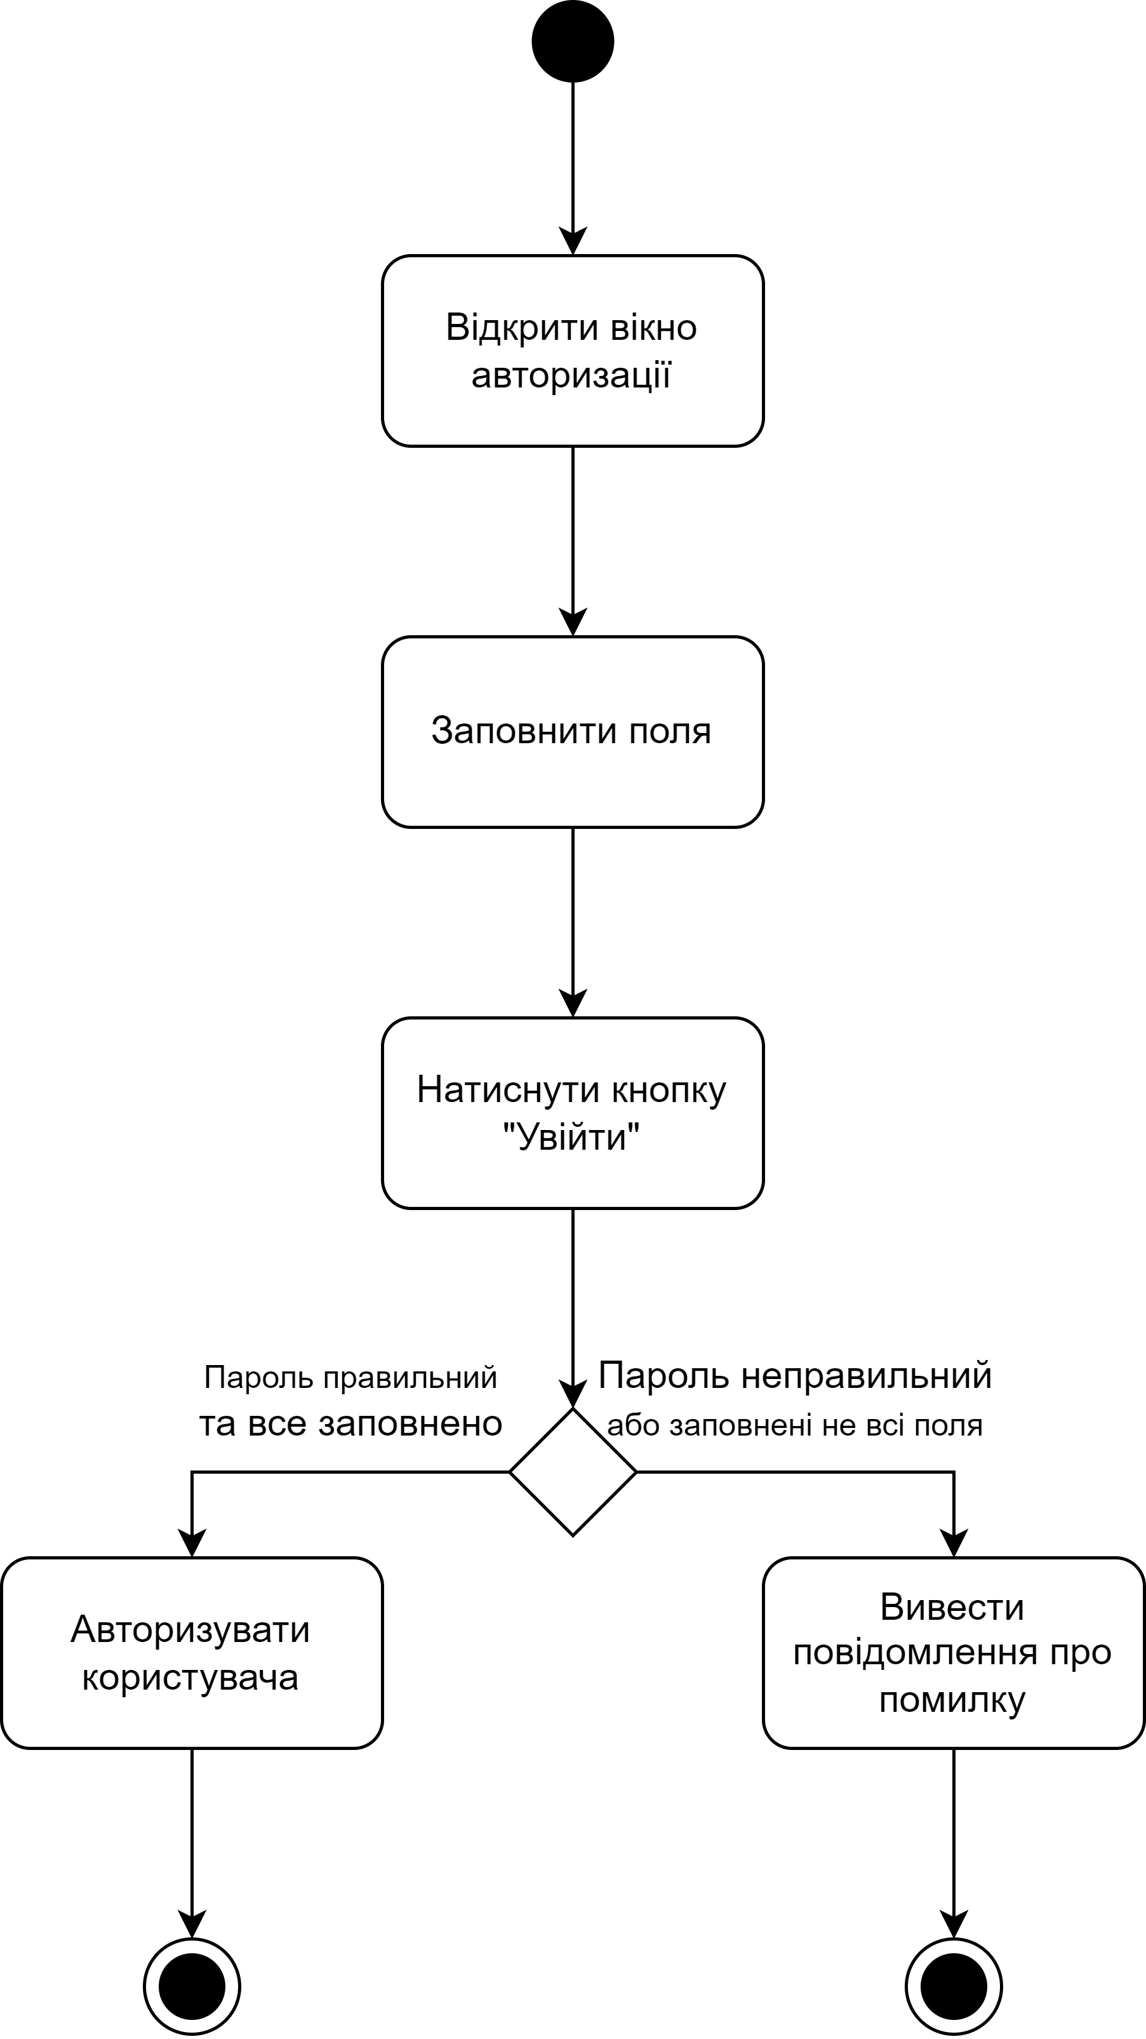

Рисунок 2.6 – Діаграма дій «Додати нового мешканця»

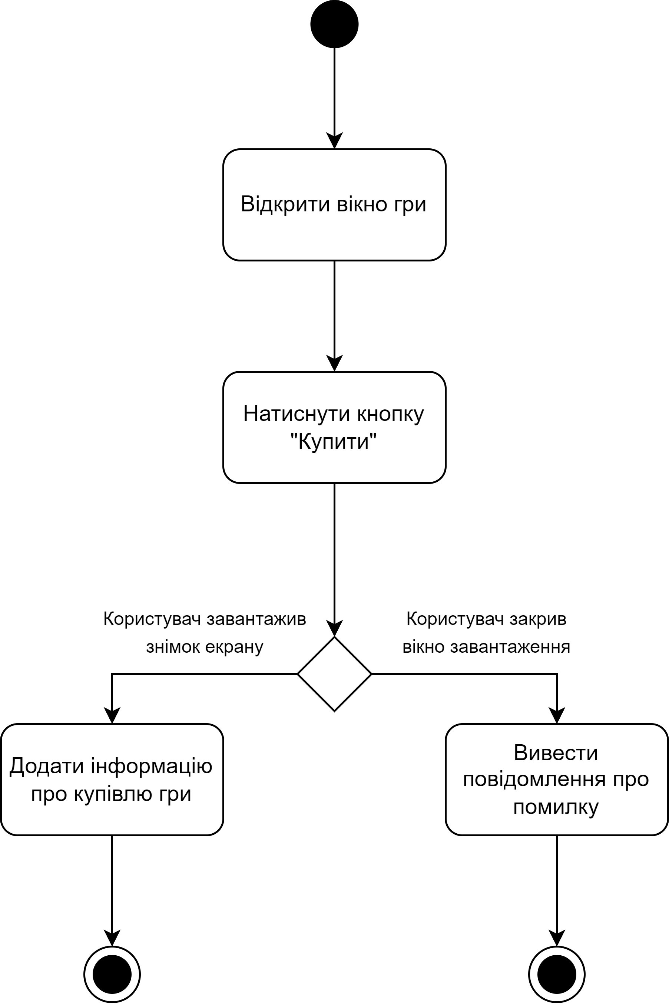

Рисунок 2.7 – Діаграма дій «Додати нового мешканця»

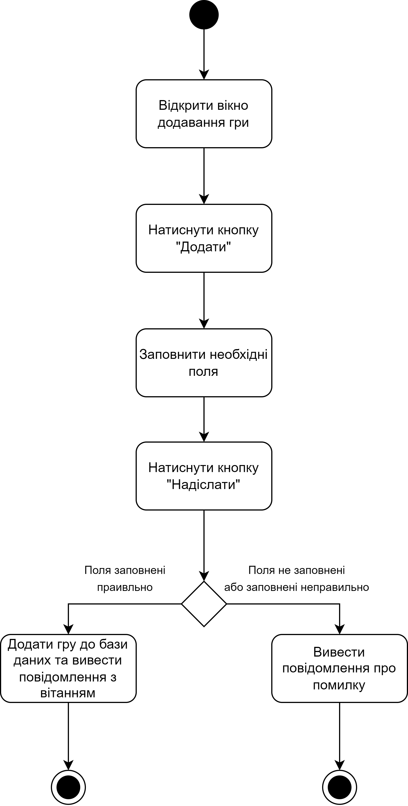

Рисунок 2.8 – Діаграма дій «Додати нового мешканця»

## Розробка системи класів

Наступний етап у розробці програмного забезпечення - етап проектування, який включає в себе логічне та фізичне проектування. Логічне проектування означає створення структури класів, визначення полів для збереження компонентів об'єктів та алгоритмів методів, які описують поведінку об'єктів. Початковим етапом є передбачення класів, які будуть використовуватися в програмі. Для цього розглядається перелік іменників з опису варіантів використання, додаються уточнення, визначаються атрибути, здійснюється перехід від дієслів до повідомлень і, на заключному етапі, створюються діаграми класів і послідовностей.

Аналіз переліку іменників з опису варіантів використання. Розглянемо усі іменники, які взято з опису варіантів використання:

1. Вікно вибору ігор.
2. Картка гри.
3. Вікно гри.
4. Стрічка пошуку.
5. Інструменти фільтрації.
6. Вікно входу.
7. Вікно реєстрації.
8. Вікно профілю.
9. Гра.
10. Авторизований користувач.
11. Неавторизований користувач.
12. Розробник.
13. Контент-менеджер.
14. Таблиця ігор.
15. Вікно додавання гри.
16. Користувач.
17. Менеджер ігор.
18. Менеджер покупок.
19. Менеджер бази даних.
20. Менеджер користувачів.
21. Рядок платежу.
22. Рядок статусу.
23. Рядок Id гри.
24. Рядок Id користувача.
25. Рядок назви гри.
26. Рядок короткого опису гри.
27. Рядок повного опису гри.
28. Рядок ціни гри.
29. Рядок розробника гри.
30. Рядок видавця гри.
31. Рядок банеру гри.
32. Рядок жанру гри.
33. Рядок дати виходу гри.
34. Рядок картинки гри.
35. Рядок логотипу гри.
36. Рядок імені користувача.
37. Рядок паролю користувача.
38. Рядок знімку екрана оплати.
39. Тип акаунту.
40. Таблиця покупок.

**Уточнення переліку іменників.** З різних причин багато іменників не можуть виступити у ролі класів. Відберемо лише ті іменники, які можуть вважатися потенційними класами.

Було виписано назви вікон програми: вікно вибору ігор, вікно гри, вікно входу, вікно реєстрації, вікно профілю та вікно додавання гри. Всі ці об’єкти достатньо складні, оскільки повинні обробляти користувацький ввід, надавати користувачеві інтерфейс та обробляти логіку роботи, тож доцільно зробити їх окремими класами. Також було виписано назви інструментів за допомогою яких буде здійснюватися пошук потрібної гри: стрічка пошуку, інструменти фільтрації. Вони не містять складних даних і повинні лише обробляти логіку вводу, тож для їх реалізації можна скористатися вбудованими класами фреймворку Qt, такими як QLineEdit, QComboBox та QHorizantalSlider. Інша справа – іменник картка гри. Цей об’єкт хоч і повинен знаходитися на вікні вибору ігор, проте містить особливі дані та відображає їх певним передбаченим чином, тож для його реалізації потрібно використовувати власний окремий клас. Також були виписані іменники, що позначають різних користувачів: неавторизований користувач, авторизований користувач, розробник та контент-менеджер. Для реалізації кожного з них не потрібні окремі класи, адже вони містять лише ранг користувача. Проте, для зручнішого використання, можна зробити для них перечислення (Enum) використавши іменник тип акаунту. Ще були виписані іменники гра та користувач. Їх також слід перетворити на класи, адже вони містять велику кількість складних даних. Іменники таблиці ігор і таблиця покупок не варто робити класами, адже ці таблиця можна легко відобразити і керувати ними за допомогою такого інструмента фреймворку Qt, як QGridLayout. Далі були виписані іменники на позначення менеджерів (інструментів для роботи з базою даних), таких як: менеджер ігор, менеджер користувачів, менеджер покупок та менеджер бази даних. Їх слід зробити окремими класами, що будуть інкапсулювати логіку роботи з базою даних, адже це складний процес, що вимагає великої кількості дій. Слідом були виписані іменники на позначення назв рядків таблиць. Деколи з них виходять чудові класи, якщо ці рядки містять складні дані. Проте, у даному випадку кожен рядок містить інформацію лише про один об’єкт, тож робити їх окремими класами беззмістовно.

Отже, складемо перелік класів, які було тільки що уточнено:

1. Вікно вибору гри.
2. Вікно входу.
3. Вікно реєстрації.
4. Вікно гри.
5. Вікно додавання гри.
6. Вікно профілю.
7. Менеджер бази даних.
8. Менеджер бази даних по роботі з іграми.
9. Менеджер бази даних по роботі з користувачами.
10. Менеджер бази даних по роботі з покупками.
11. Перечислення.
12. Гра.
13. Користувач.
14. Картка гри.

**Визначення атрибутів.** Багато іменників, які були відхилені при реєстрації як кандидати для класів, можуть стати потенційними атрибутами (компонентними даних) для цих класів. Наприклад, в класі "Гра" будуть такі атрибути: id, назва, короткий опис, повний опис, ціна, розробник, видавець, дата виходу, жанр, банер, картинка, логотип. У класі "Користувач": id, ім’я, фото, ігри, тип акаунту. Більшість атрибутів можуть бути визначені так само.

Також, через наявність класів з різними концептуальними рівнями, один клас може виступати атрибутом іншого. Наприклад в класі вибору ігор будуть такі атрибути: вікно входу, вікно профілю, вікно гри, користувач, менеджер бази даних по роботі з іграми.

**Перехід від дієслів до повідомлень.** Розглянемо, як класи будуть обмінюватися повідомленнями. Оскільки повідомлення фактично є викликами методів у об'єктах, визначення повідомлень зводиться до визначення методів класу, які можуть обробляти певні типи повідомлень. Аналогічно із іменниками, не кожне дієслово автоматично стає кандидатом для повідомлення. Деякі з них, замість прийняття даних від користувачів, пов'язані з виконанням операцій, таких як виведення інформації на екран чи інші подібні дії.

Розглянемо опис варіанта використання функції «Оновити таблицю ігор»: «Програма виводить на екран картки всіх ігор, що записані в базі даних, у вигляді таблиці з трьох стовпців та певної кількості рядків, та очищує попередню таблицю, якщо вона була створена».

Під словом «програма» ми насправді маємо на увазі вікно вибору ігор, отже, слово «виводить» означає, що об'єкт «Вікно вибору ігор» посилає повідомлення об'єкту «Менеджер бази даних по роботі з іграми» (тобто викликає його метод), отримує від нього усі наявні ігри, очищує попередню таблицю та заповнює її новими даними. У повідомленні має міститися вказівка дістати з бази даних інформацію про всі ігри, створити їх об’єкти та вектор об’єктів повернути. Даний метод назвемо getAllGames().

Тепер розглянемо опис варіанта використання функції «Увійти в акаунт»: «Програма перевіряє, чи користувач з даним ім’ям існує і чи пароль правильний, дістає з бази даних інформацію про користувача, формує об’єкт користувача, та повертає вказівник на нього».

Під словом «програма» ми насправді маємо на увазі вікно авторизації, отже, слово «перевіряє» означає, що об'єкт «Вікно авторизації» посилає повідомлення об'єкту «Менеджер бази даних по роботі з користувачами» (тобто викликає його метод), отримує від нього вказівник на об’єкт користувача та передає цей об’єкт у вікно вибору ігор. У повідомленні має міститися вказівка дістати з бази даних інформацію про користувача за ім’ям та паролем, створити його об’єкт та повернути вказівник на нього. Даний метод назвемо fetchUser().

**Побудова діаграм класів.** Створення діаграм класів стає можливим, коли відомо, які класи включатимуться у розроблювану програму та як вони будуть взаємодіяти. З використанням цієї інформації можна створити зрозумілу та лаконічну діаграму класів, що ілюструє взаємозв'язки між класами. Відповідна діаграма подана на рисунку 2.9.

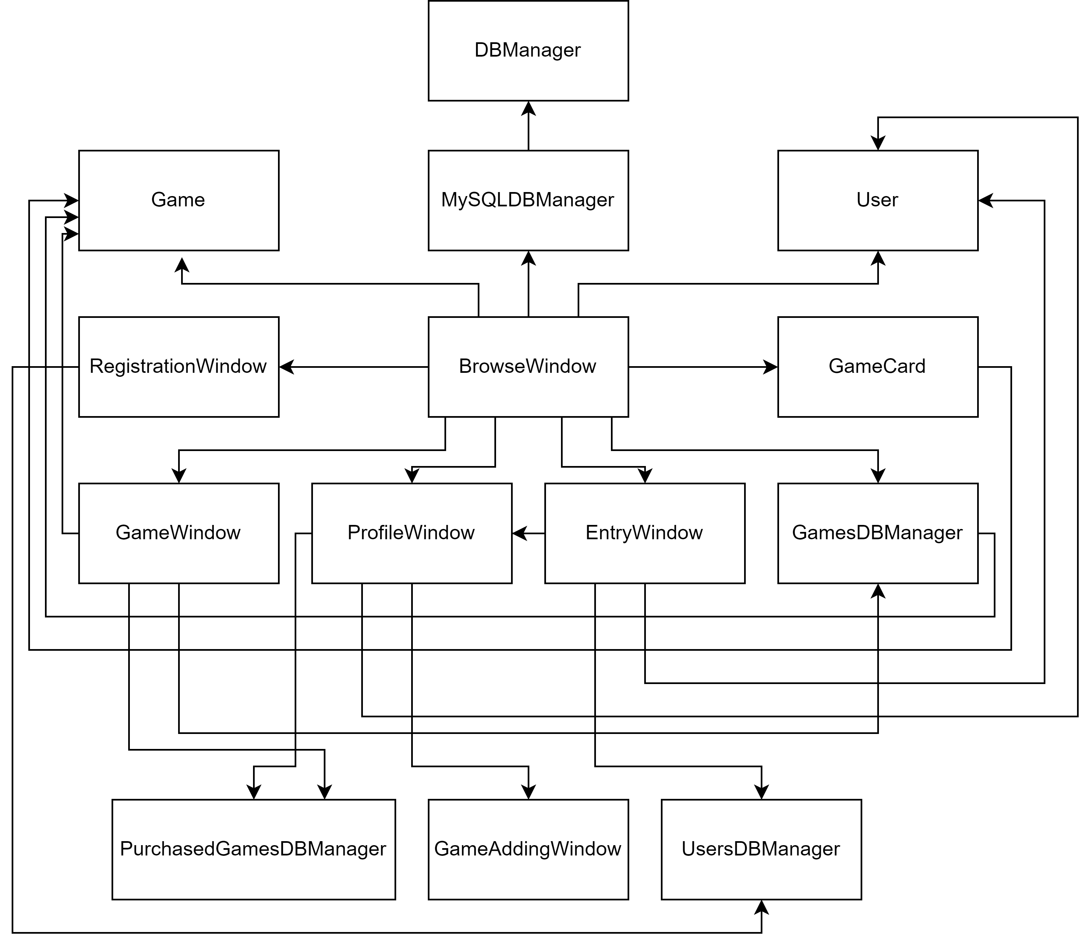

Рисунок 2.9 – Діаграма класів для програми «Foxlike Games»

## Розробка методів

У цьому розділі висвітлюється наступний етап розвитку програмного забезпечення, який включає в себе поетапне створення та інтеграцію класів у проект. Процес розпочинається з розробки основного інтерфейсу проекту, створення бібліотеки класів, опису полів класу, розробки алгоритмів методів, уточнення вимог до програми та внесення відповідних змін. Отриманий прототип продукту піддається тестуванню та налагодженню.

У програмі використовується контейнер QVector з фреймворку Qt для організації роботи з відображенням ігор. Обрано цей контейнер через те, що кількість використовуваних ігор може динамічно змінюватися протягом роботи програми, і використання звичайного масиву стає не зручним для таких ситуацій, а використання інших контейнерів – надлишковим.

У програмі присутні слоти, сигнали, 2 методи для оновлення списків ігор: у головному вікні та вікні профілю, а також велика кількість фасадних методів, що інкапсулюють роботу з базою даних.

Після визначення всіх обов'язкових атрибутів та методів для класів, а також створення допоміжних класів, можна скористатися програмою StarUML для створення повної діаграми класів. Отриману діаграму класів представлено на рисунку 2.10.

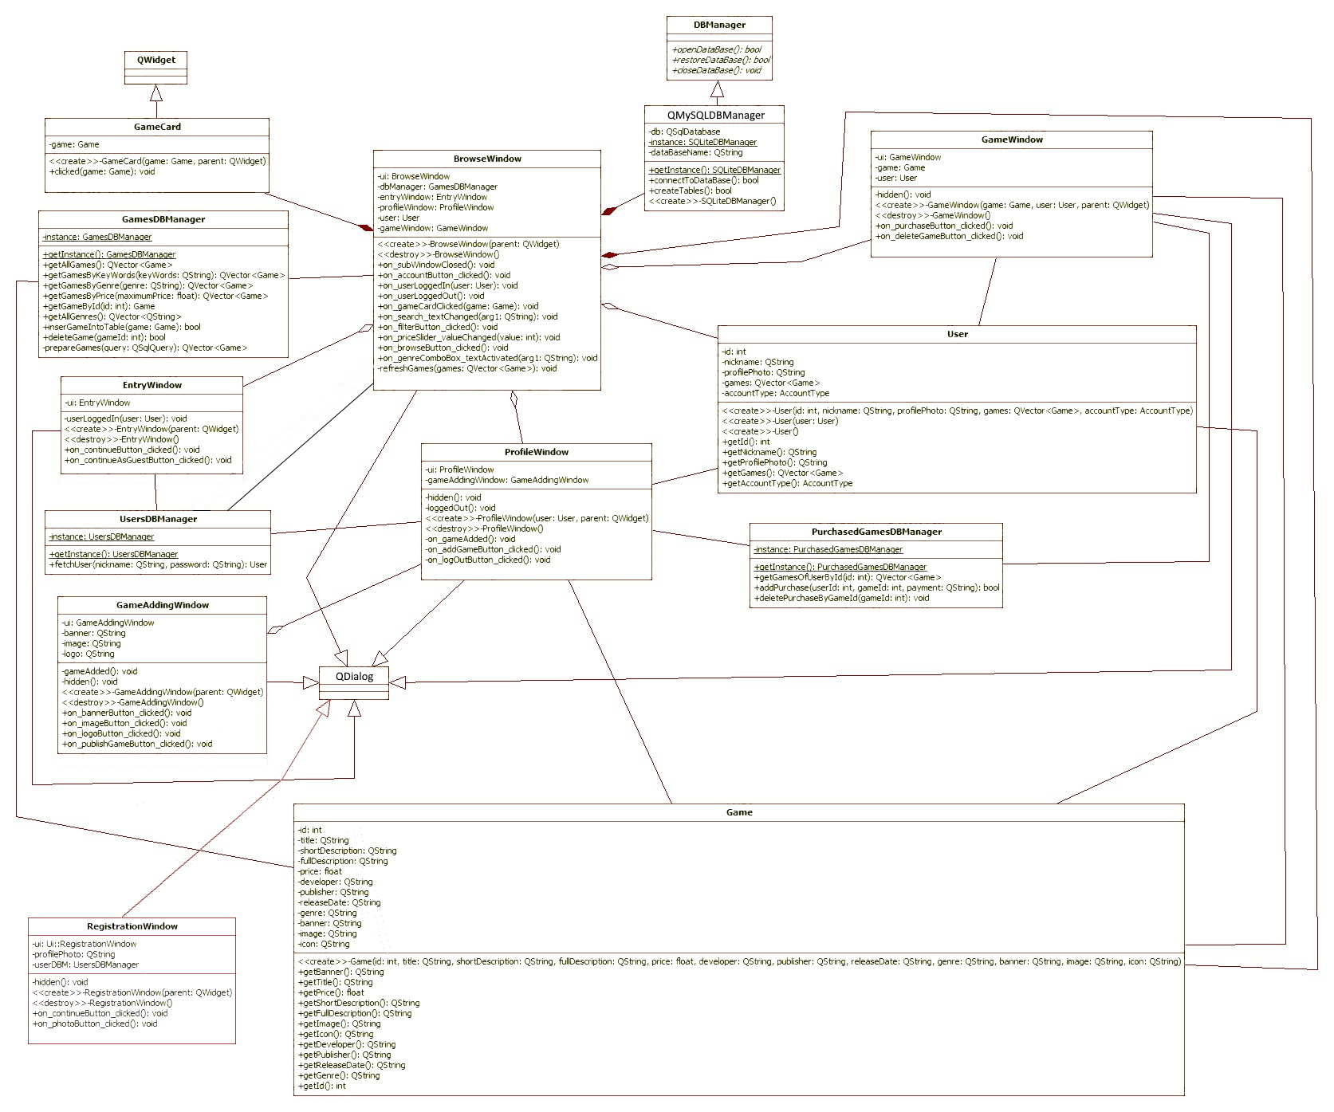

Рисунок 2.10 – UML-діаграма класів

## Проєктування і опис інтерфейсу користувача

Ефективний інтерфейс став одним з вирішальних аспектів для успіху сучасних програм. Від нього залежить зручність користування продуктом та задоволення від взаємодії з ним. Якщо інтерфейс є інтуїтивно зрозумілим та привабливим, користувач легше орієнтується в функціоналі програми.

Для розробки програмного забезпечення «Foxlike Games» було прийнято рішення розробити власний дизайн, взявши за натхнення рішення такого гіганта дистрибуції, як Epic Games Store. Зразки деяких вікон інтернет-магазину подано на рисунках 2.11, 2.12.

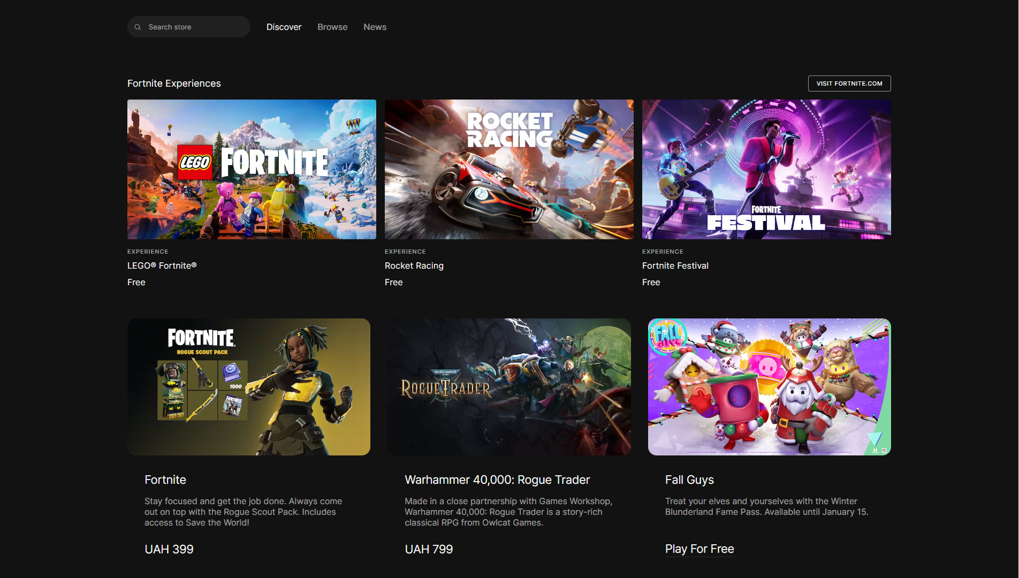

Рисунок 2.11 – Зразок екрану вибору ігор Epic Games Store

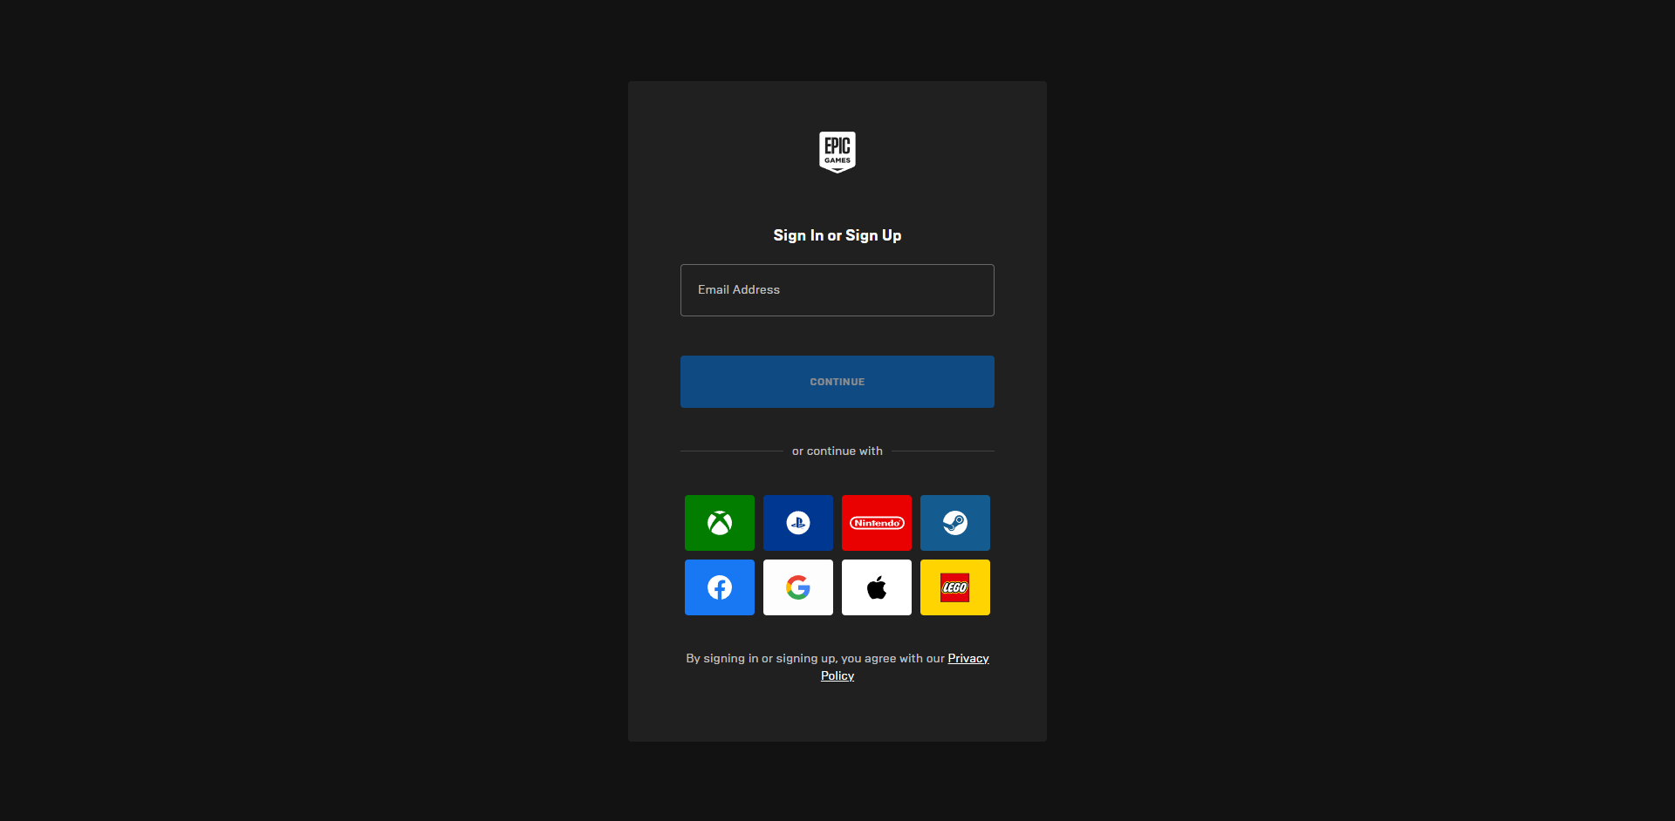

Рисунок 2.12 – Зразок екрану авторизації Epic Games Store

Розробка інтерфейсу користувача здійснювалася за допомогою інструментів Qt Creator версії 6.6.0. Використовуючи форми було розроблено вікна, представлені на рисунках 2.13, 2.14, 2.15, 2.16, 2.17 та 2.18.

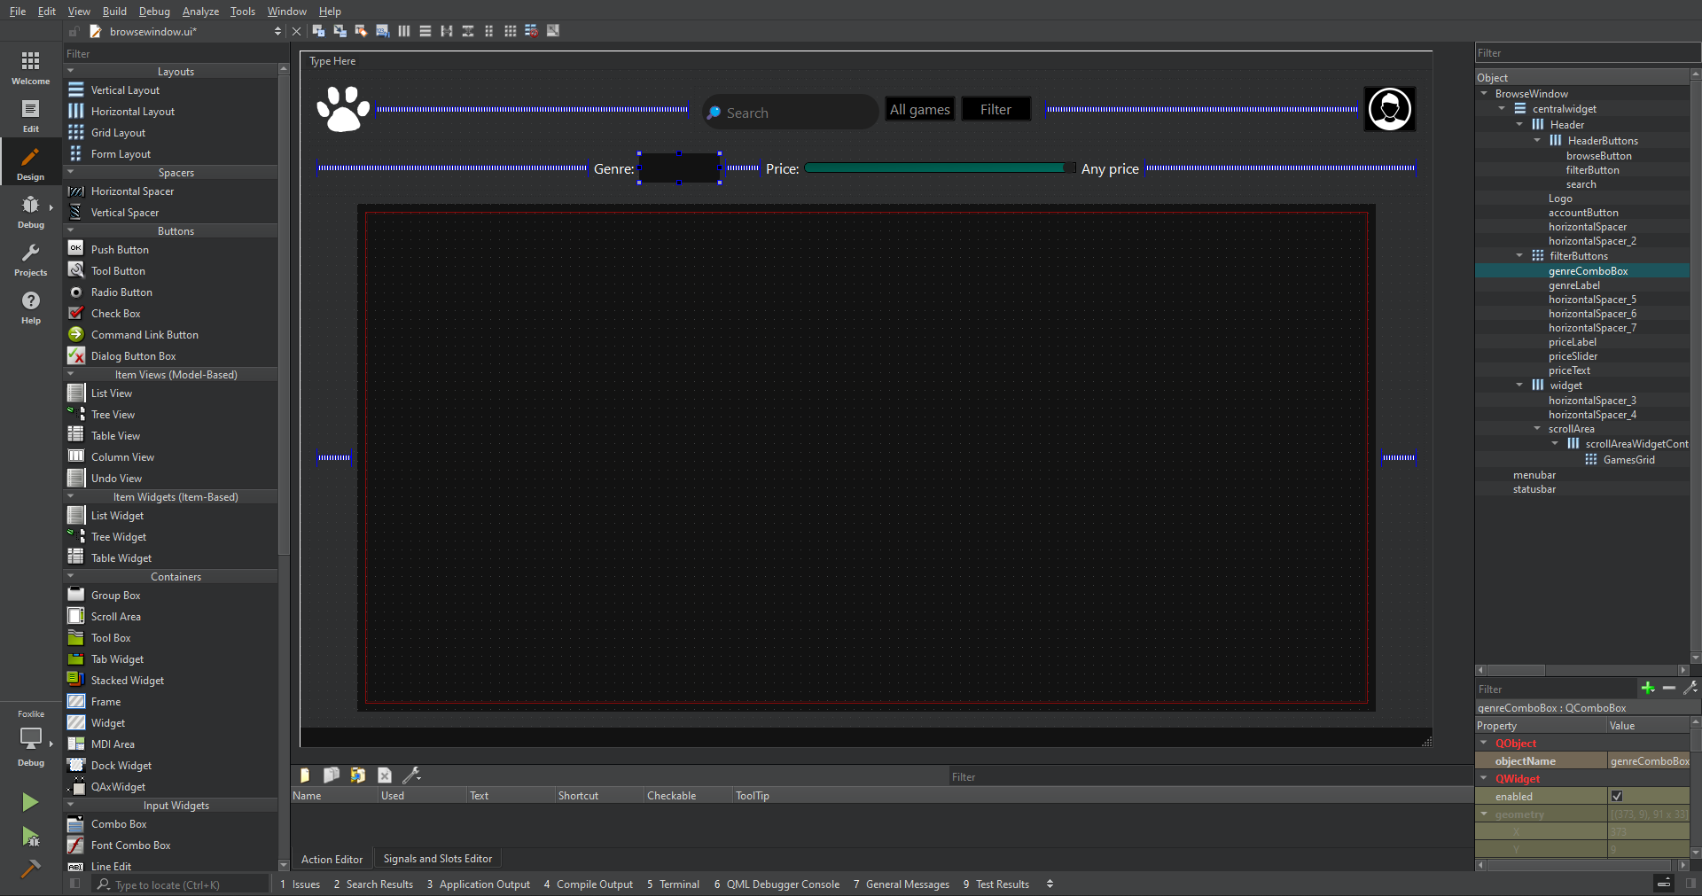

Рисунок 2.13 – Розроблена форма вікна вибору ігор

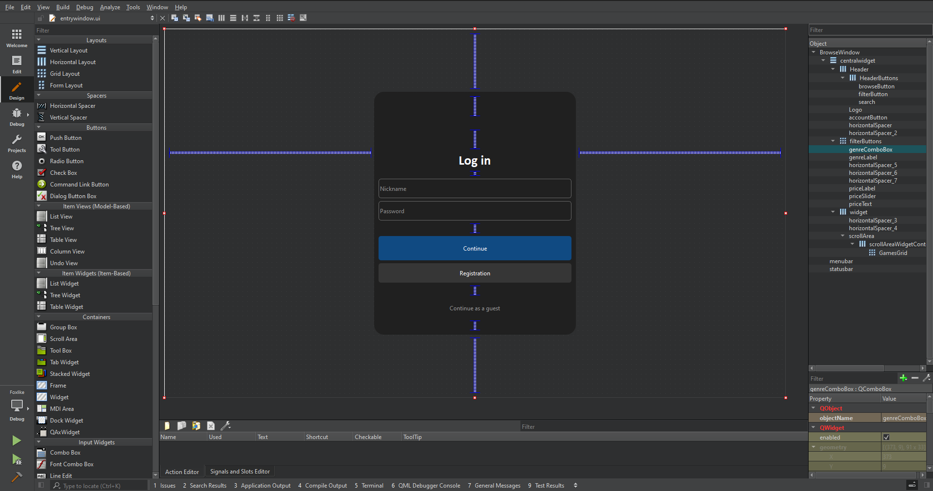

Рисунок 2.14 – Розроблена форма вікна авторизації

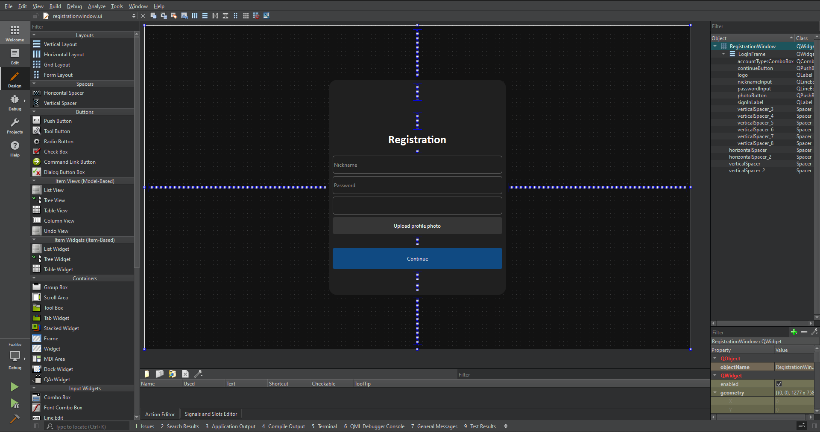

Рисунок 2.15 – Розроблена форма вікна реєстрації

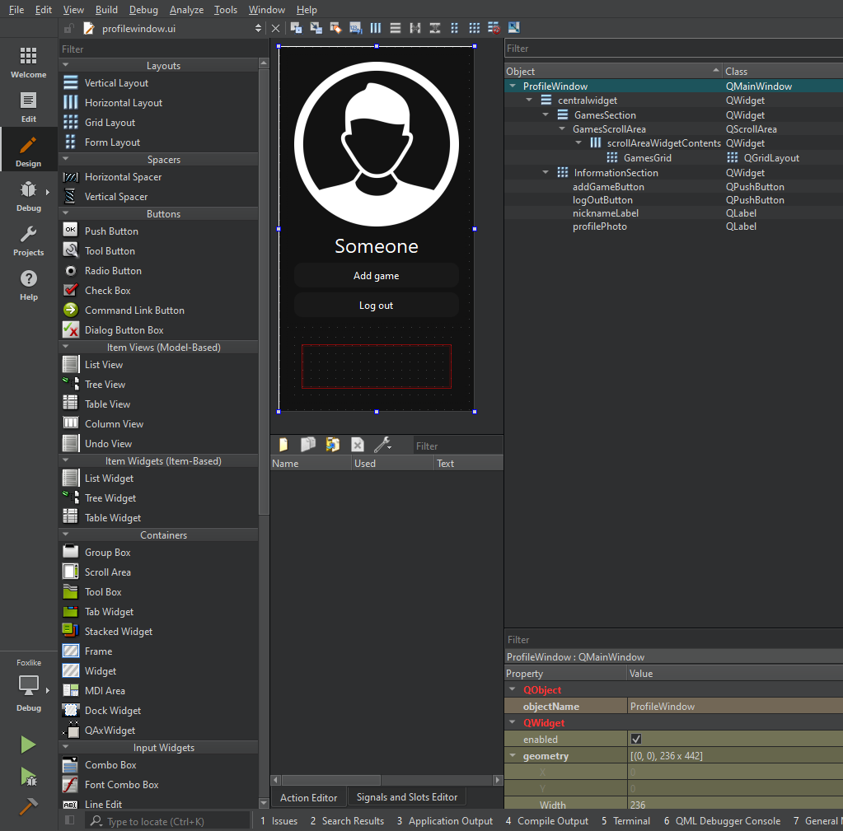

Рисунок 2.16 – Розроблена форма вікна профілю користувача

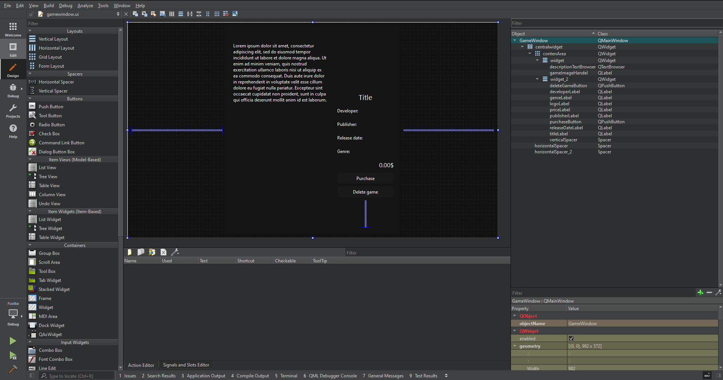

Рисунок 2.17 – Розроблена форма вікна гри

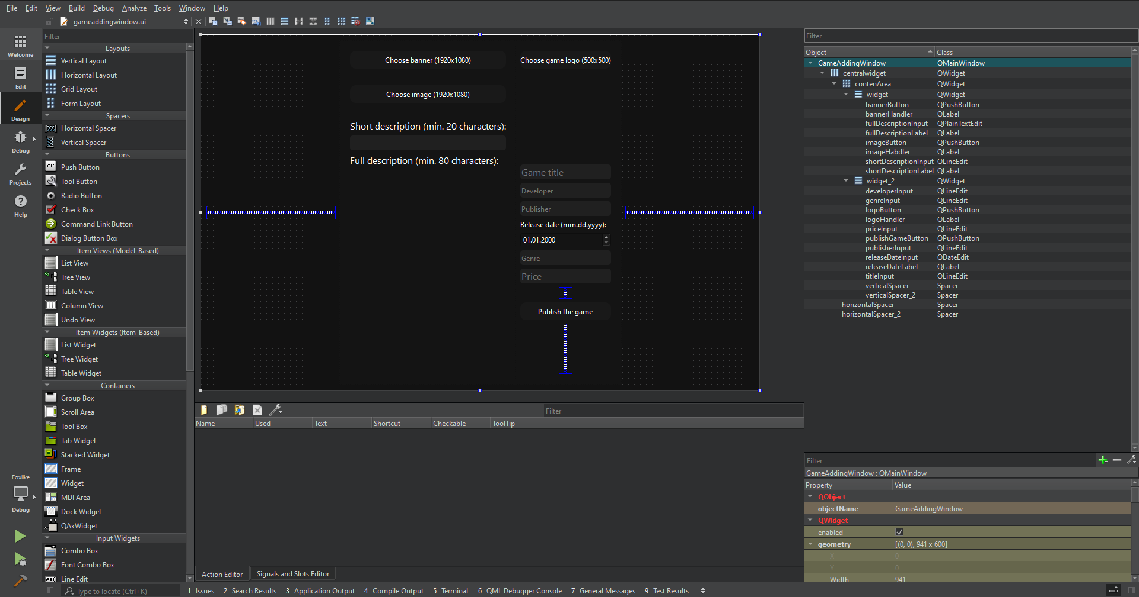

Рисунок 2.18 – Розроблена форма вікна додавання гри

Також фреймворк Qt дозволяє створювати елементи інтерфейсу використовуючи код. Даний підхід застосовано при розробці карток гри.

## Опис файлової структури програми

Уся програма складається з трьох груп файлів: *.h (заголовні), *.cpp (вихідні) та *.ui (файли форм). Також у проєкті присутній файл Foxlike.pro, цей файл використовується для конфігурації та організації проекту на основі Qt.

Чи потрібно тут ще вказувати перелік всіх файлів поіменно?

## Опис структури бази даних програми

Під час розробки програмного забезпечення «Foxlike Games» було прийнято рішення використовувати СКБД MySQL, адже вона володіє високою продуктивністю та масштабованістю, проста у використанні, має велику спільноту, надійну безпеку та розширені можливості, включаючи зв’язки з іншими таблицями, якою доведеться часто користуватися.

Для правильного функціонування програми необхідно 6 таблиць:

1. Таблиця ігор;
2. Таблиця користувачів;
3. Таблиця придбаних ігор;
4. Таблиця жанрів;
5. Таблиця статусів;
6. Таблиця типів акаунтів.

**Таблиця ігор.** У даній таблиці будуть такі стопці:

1. id, з цілочисельним типом даних та параметрами первинного ключа та автоінкремента;
2. title, з типом даних varchar та обмеженнями UNIQUE і NOT NULL;
3. shortDescription, з типом даних varchar та обмеженнями UNIQUE і NOT NULL;
4. fullDescription, з типом даних TEXT та обмеженнями UNIQUE і NOT NULL;
5. price, з типом даних DECIMAL та обмеженнями NOT NULL;
6. developer, з типом даних varchar та обмеженнями NOT NULL;
7. publisher, з типом даних varchar та обмеженнями NOT NULL;
8. releaseDate, з типом даних DATE та обмеженнями NOT NULL;
9. genre, з цілочисельним типом даних, обмеженнями NOT NULL та зовнішнім ключем на стовпець genreId в таблиці жанрів;
10. banner, з типом даних varchar та обмеженнями NOT NULL;
11. image, з типом даних varchar та обмеженнями NOT NULL;
12. icon, з типом даних varchar та обмеженнями NOT NULL;
13. status, з цілочисельним типом даних, обмеженнями NOT NULL та зовнішнім ключем на стовпець statusId в таблиці статусів;

**Таблиця користувачів.** У даній таблиці будуть такі стопці:

1. id, з цілочисельним типом даних та параметрами первинного ключа та автоінкремента;
2. nickname, з типом даних varchar та обмеженнями UNIQUE і NOT NULL;
3. password, з типом даних varchar та обмеженнями NOT NULL;
4. profilePhoto, з типом даних varchar та обмеженнями NOT NULL;
5. accountType з цілочисельним типом даних, обмеженнями NOT NULL та зовнішнім ключем на стовпець accountTypeId в таблиці типів акаунтів;
6. status, з цілочисельним типом даних, обмеженнями NOT NULL та зовнішнім ключем на стовпець statusId в таблиці статусів.

**Таблиця придбаних ігор.** У даній таблиці будуть такі стопці:

1. userId, з цілочисельним типом даних, обмеженнями NOT NULL та зовнішнім ключем на стовпець id в таблиці користувачів;
2. gameId, з цілочисельним типом даних, обмеженнями NOT NULL та зовнішнім ключем на стовпець id в таблиці ігор;
3. payment, з типом даних varchar та обмеженнями NOT NULL;
4. status, з цілочисельним типом даних, обмеженнями NOT NULL та зовнішнім ключем на стовпець statusId в таблиці статусів.

**Таблиця жанрів.** У даній таблиці будуть такі стопці:

1. genreId, з цілочисельним типом даних та параметрами первинного ключа та автоінкремента;
2. genre, з типом даних varchar та обмеженнями NOT NULL;

**Таблиця статусів.** У даній таблиці будуть такі стопці:

1. statusId, з цілочисельним типом даних та параметрами первинного ключа та автоінкремента;
2. status, з типом даних varchar та обмеженнями NOT NULL;

**Таблиця типів акаунтів.** У даній таблиці будуть такі стопці:

1. accountTypeId, з цілочисельним типом даних та параметрами первинного ключа та автоінкремента;
2. accountType, з типом даних varchar та обмеженнями NOT NULL;

# Тестування програми і результати її виконання

Під час перевірки програми було виявлено та усунено незначні помилки.

При запуску програми на екрані відображається вікно вибору ігор, яке представлене на рисунку 3.1.

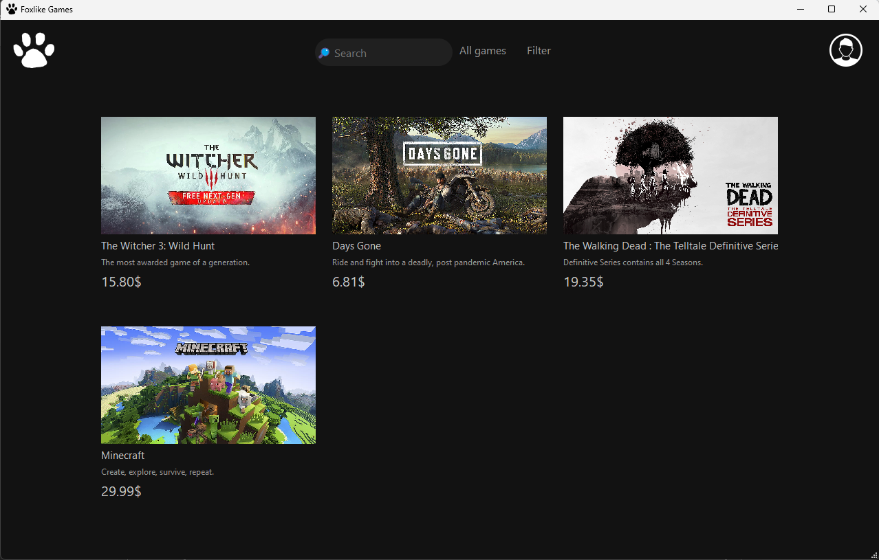

Рисунок 3.1 – Вікно вибору ігор

Перед початком тестування у базу даних було додано 4 гри, які коректно відображаються на екрані. У цьому вікні користувач може скористатися інструментами фільтрації для того, щоб знати необхідну гру. Продемонстровані наступні інструменти фільтрації:

* Пошукова стрічка (рисунок 3.2);
* Випадаюче меню жанрів (рисунок 3.3);
* Слайдер цін (рисунок 3.4).

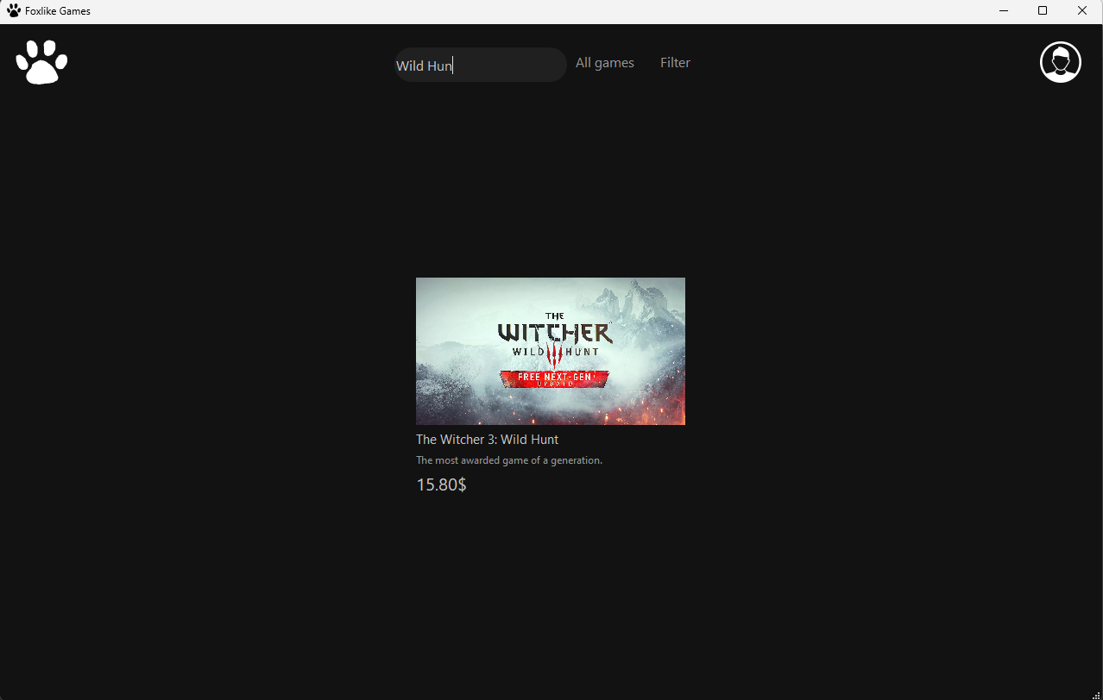

Рисунок 3.2 – Демонстрація пошукової стрічки

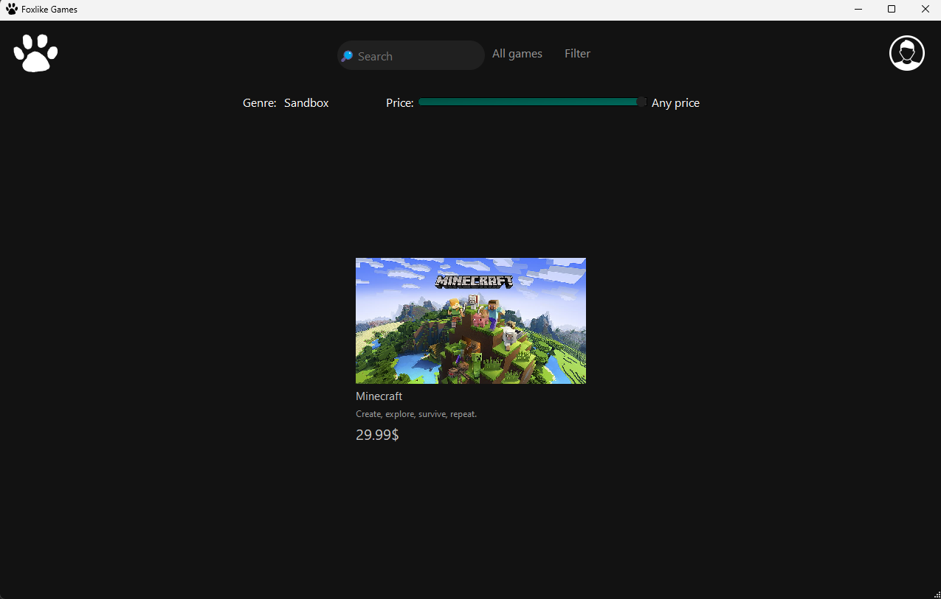

Рисунок 3.3 – Демонстрація випадаючого меню жанрів

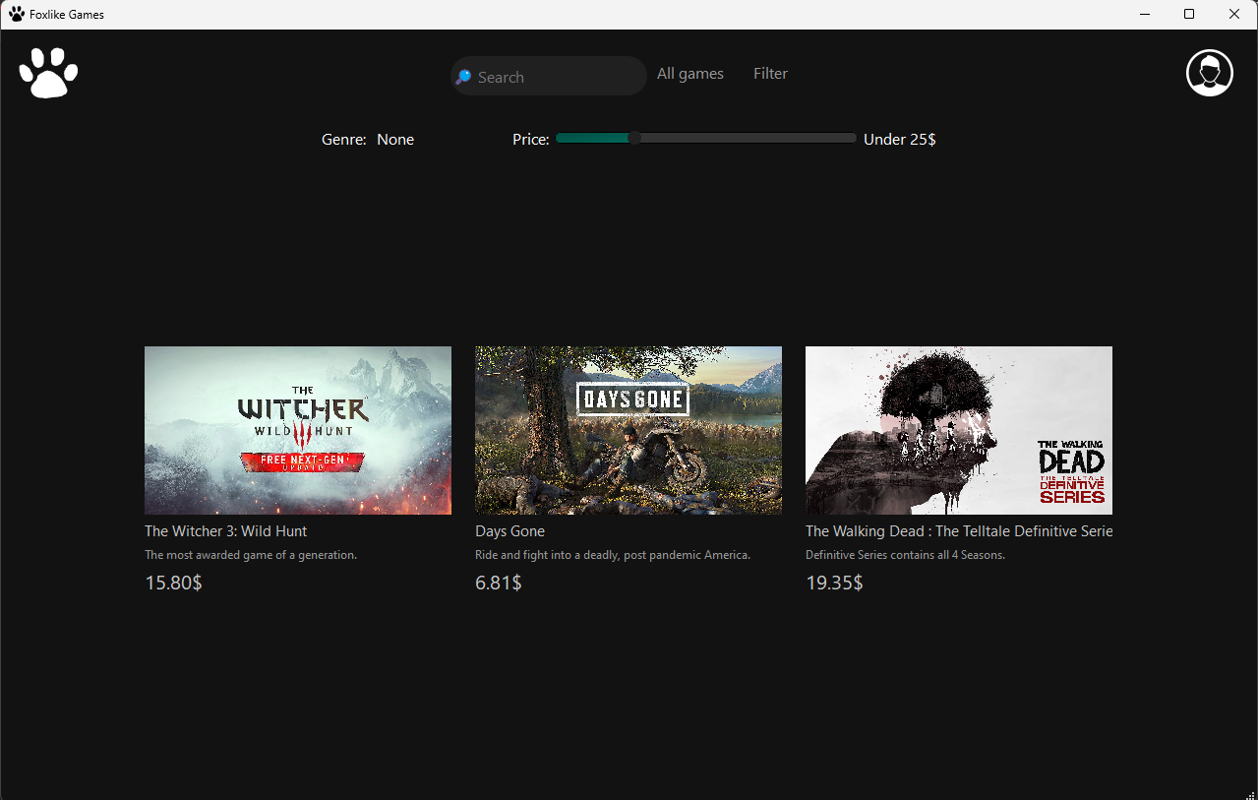

Рисунок 3.4 – Демонстрація слайдера цін

Після цього користувач може обрати гру, яка його зацікавила, та натиснути на неї лівою кнопкою миші. Після натискання відкривається вікно гри, зображене на рисунку 3.5.

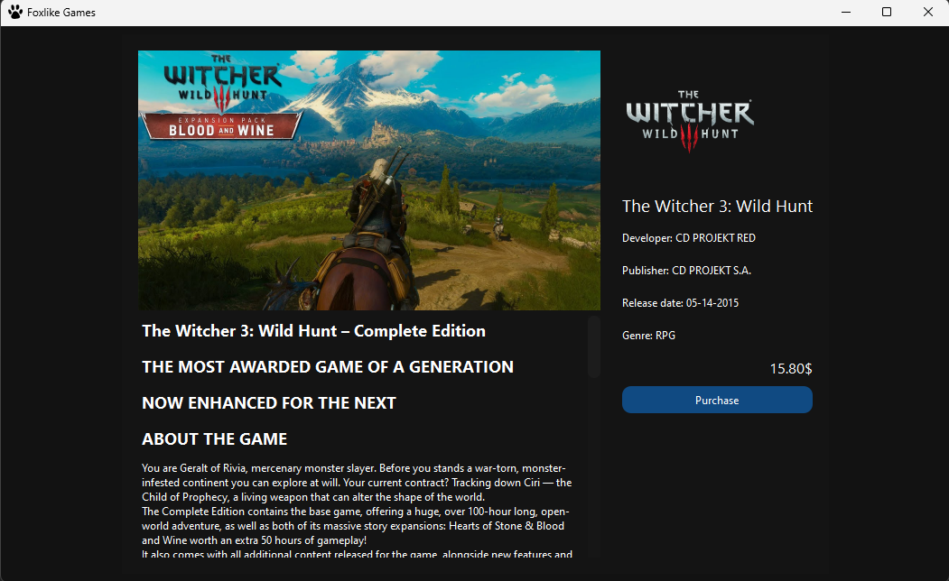

Рисунок 3.5 – Демонстрація вікна гри

У цьому вікні користувач може ознайомитися з усією наявною інформацію. Також він може просто закрити це вікно і, в такому випадку, повернеться до вікна вибору ігор. Якщо ж користувач захотів придбати обрану гру, він повинен натиснути кнопку «Purchase». Проте, користувач ще не авторизувався в системі, тож ми отримуємо помилку, продемонстровану на рисунку 3.6.

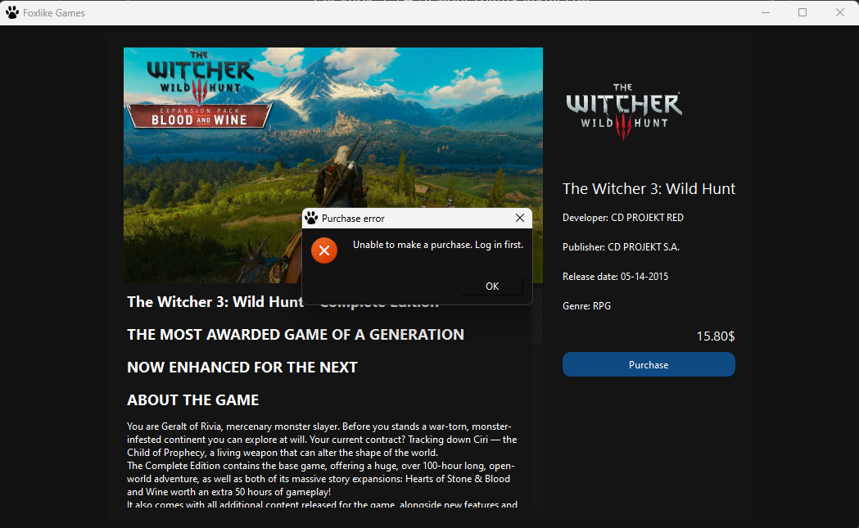

Рисунок 3.6 – Демонстрація помилки покупки

Після натиснення кнопки «ОК» вікно помилки закривається. Можемо закрити вікно гри.

Проведемо авторизацію, для цього необхідно натиснути на кнопку авторизації, продемонстровану на рисунку 3.7. Після натиснення з’являється вікно авторизації з необхідними для заповнення полями: полем логіну та паролю. Також на вікні знаходяться 3 кнопки: «Continue» (продовжити), «Registration» (реєстрація) та «Continue as a guest» (увійти як гість). Спробуємо ввести випадкові значення і виконати вхід. Програма сповіщає про помилку, адже у базі даних немає жодного користувача з даним логіном. Виведення помилки продемонстровано на рисунку 3.8.

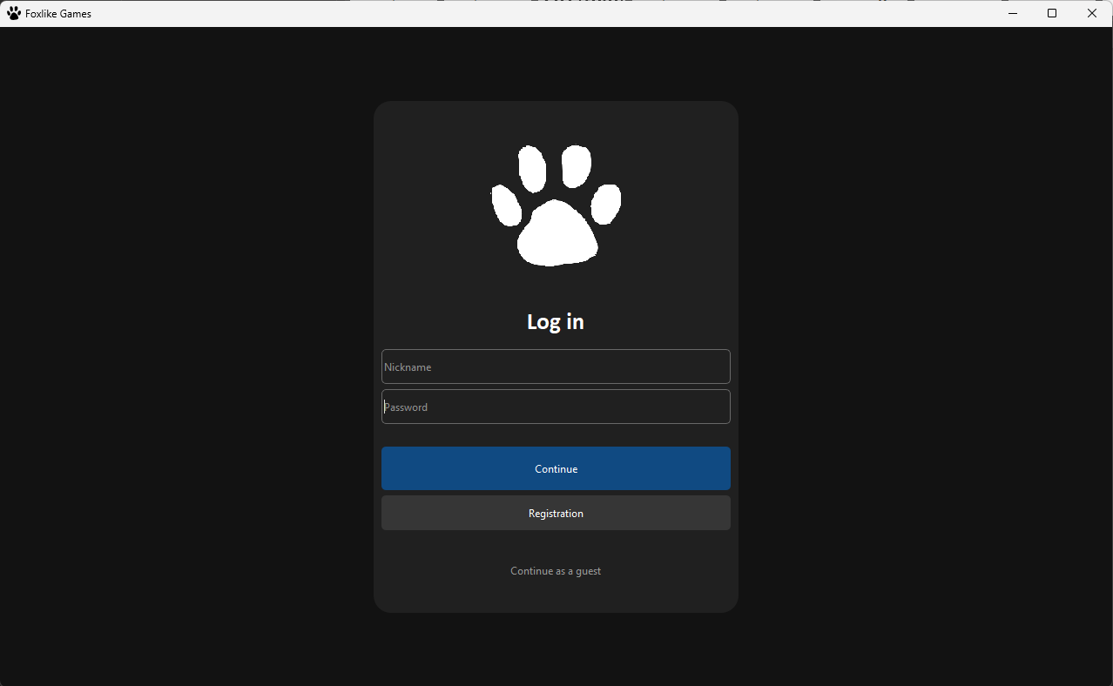

Рисунок 3.7 – Демонстрація вікна авторизації

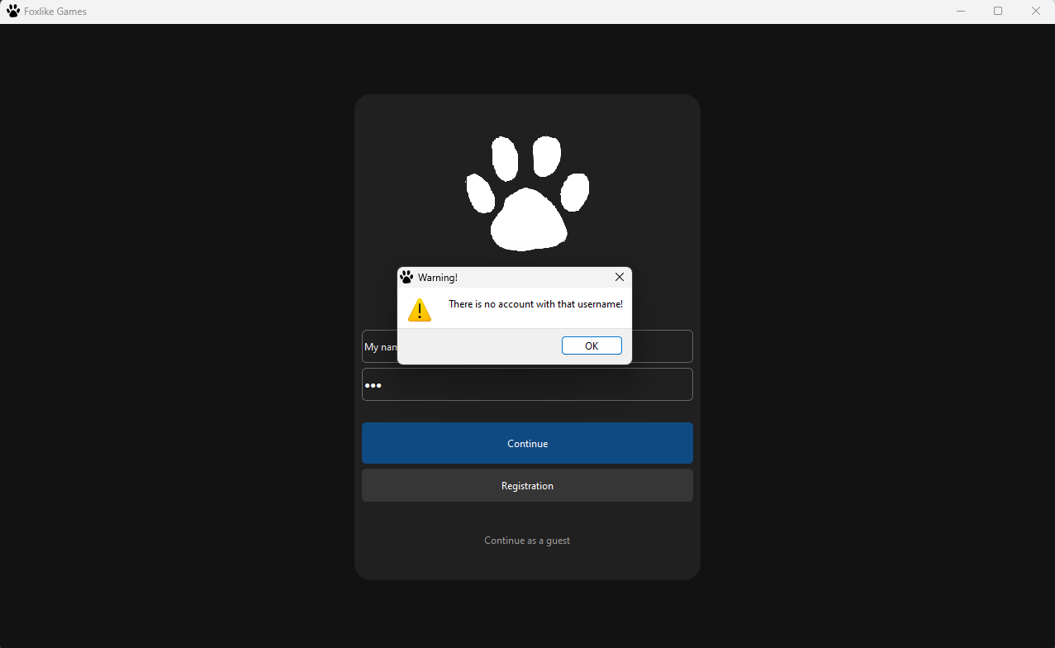

Рисунок 3.8 – Демонстрація помилки входу

Якщо натиснути кнопку «Continue as a guest» - вікно реєстрації закриється і повернеться вікно вибору ігор.

Тепер спробуємо провести реєстрацію. Натиснемо кнопку «Registration». Перед нами відкривається вікно, схоже на вікно авторизації, проте з додатковим випадаючим меню зі списком ролей користувачів та кнопкою «Upload profile photo». Дане вікно продемонстроване на рисунку 3.9. Тепер заповнимо усі поля та натиснемо кнопку «Continue». Після цього програма виводить повідомлення про успішну реєстрацію. Дане повідомлення продемонстровано на рисунку 3.10.

Після цього вікно реєстрації закривається і з’являється вікно авторизації. Очікуємо підтвердження акаунту адміністрацією. Після підтвердження спробуємо авторизуватися використовуючи дані, введені при реєстрації. Натиснемо кнопку «Continue». Вікно авторизації закривається, що символізує про успішну авторизацію. Тепер знову натиснемо кнопку авторизації. Цього разу відкрився профіль користувача. Вигляд вікна профілю представлено на рисунку 3.11.

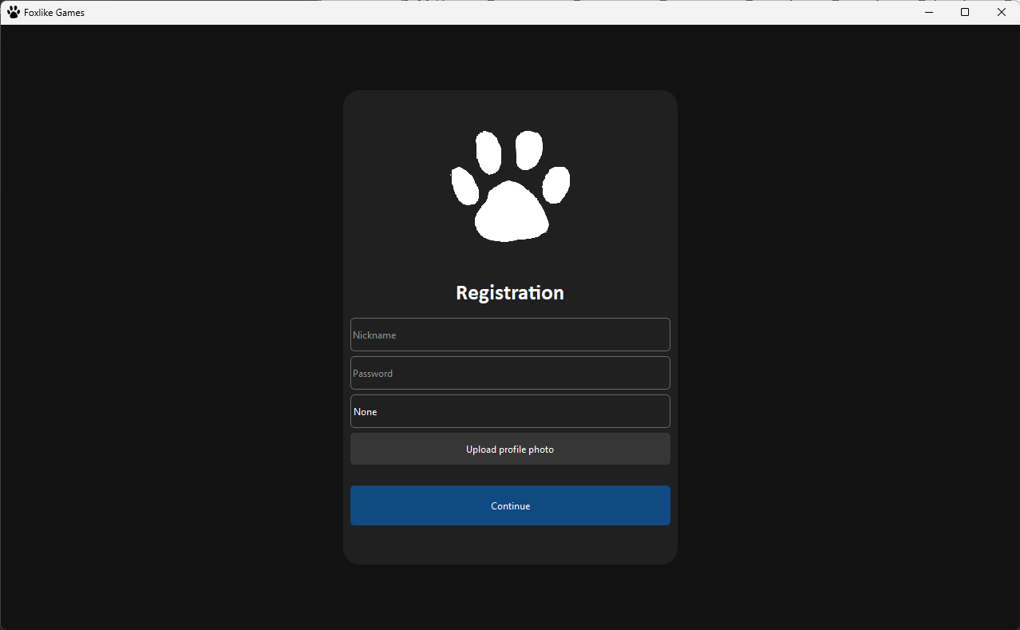

Рисунок 3.9 – Демонстрація вікна реєстрації

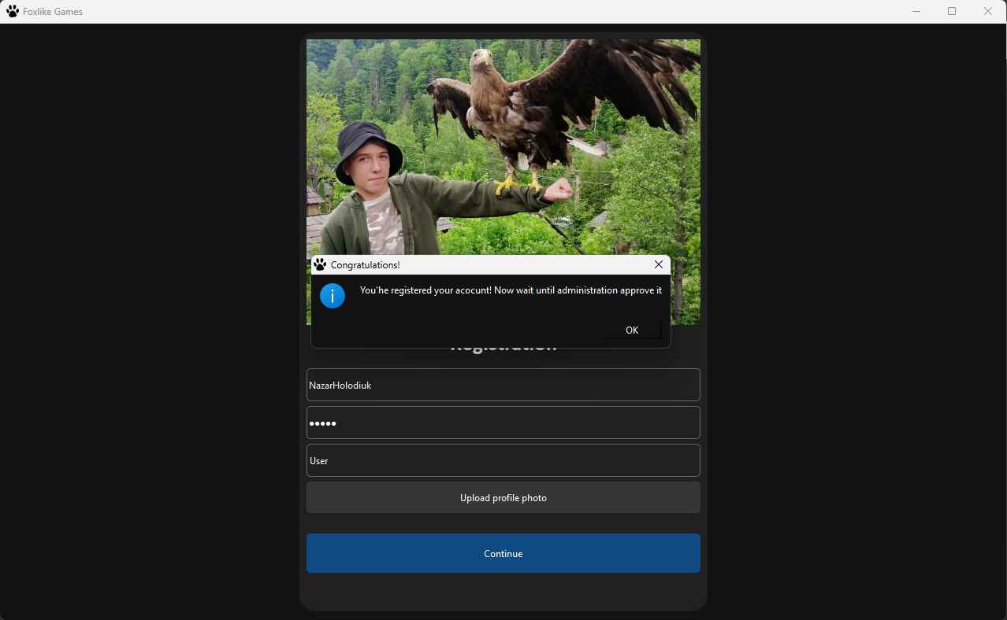

Рисунок 3.10 – Демонстрація успішної реєстрації

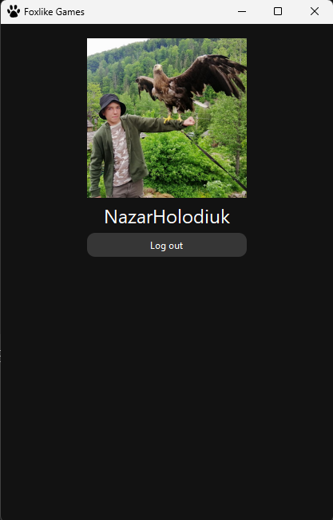

Рисунок 3.11 – Демонстрація вікна профілю користувача

Все відображається правильно.

Тепер спробуємо придбати гру. Закриваємо вікно профілю. Знаходимо необхідну у вікні вибору ігор та натискаємо на неї. Натиснемо на кнопку «Purchase». Перед нами відкривається вікно завантаження зображення з проханням завантажити знімок екрана оплати. Дане вікно продемонстровано на рисунку 3.12. Після завантаження знімка екрану з’являється повідомлення, що покупка пройшла успішно і гра з’явиться в акаунті, коли адміністрація підтвердить оплату. Повідомлення продемонстровано на рисунку 3.13.

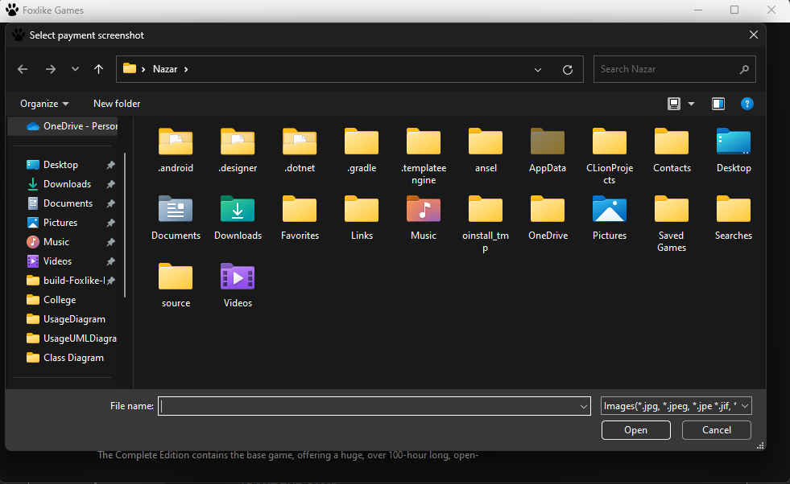

Рисунок 3.12 – Демонстрація вікна завантаження знімку екрана оплати

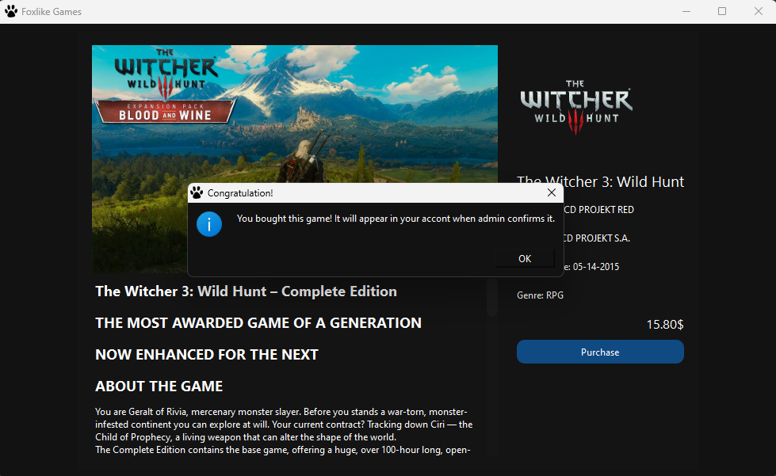

Рисунок 3.13 – Демонстрація успішної покупки

Після очікування перевіримо профіль. Придбана гра з’явилася у списку придбаних ігор, який продемонстровано на рисунку 3.14.

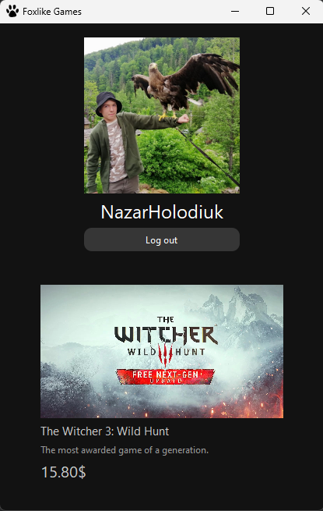

Рисунок 3.13 – Демонстрація відображення придбаної гри

Тепер спробуємо додати нову гру. Зареєструємо новий акаунт і виберемо йому ранг «розробник». Авторизуємося і відкриємо вікно профілю. На рисунку 3.14 демонструється, що тепер доступна кнопка «Add game» (додати гру). Натиснемо на неї. З’являється вікно додавання гри, продемонстроване на рисунку 3.15. Заповнюємо всі необхідні поля натискаємо кнопку «Publish» (опублікувати). Після цього отримуємо повідомлення, що гра відіслана на модерацію і буде додана до загального списку ігор тоді, коли її підтвердить адміністрація (рисунок 3.16). Зачекаємо на підтвердження. Після підтвердження перевіряємо вікно вибору ігор на наявність доданої гри. Продемонстровано на рисунку 3.17.

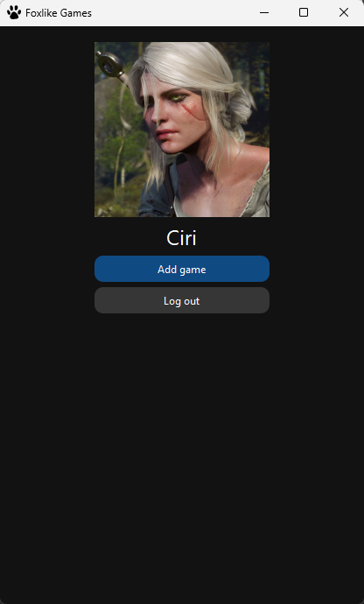

Рисунок 3.14 – Демонстрація вікна профілю розробника

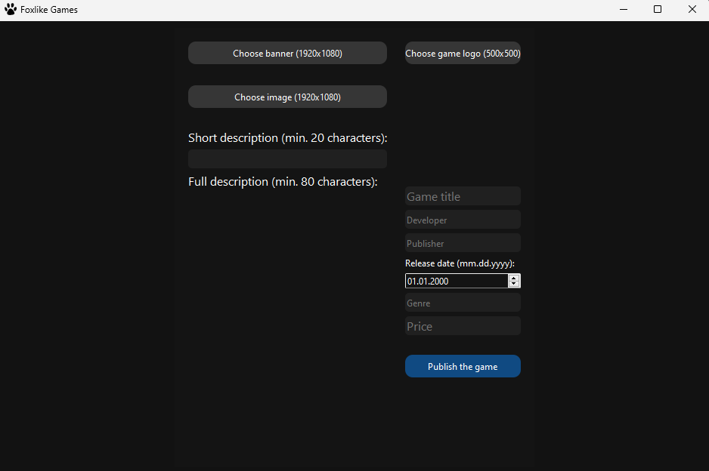

Рисунок 3.15 – Демонстрація вікна додавання гри

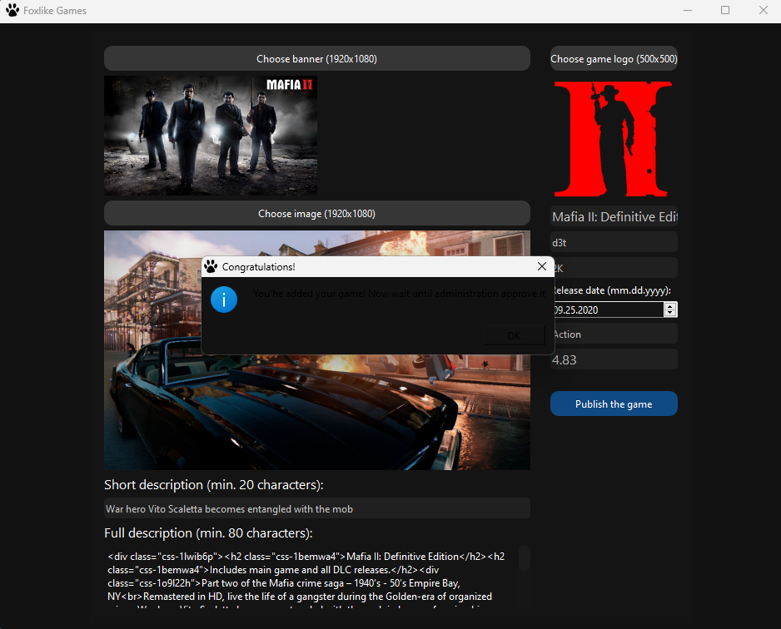

Рисунок 3.16 – Демонстрація повідомлення про додавання гри

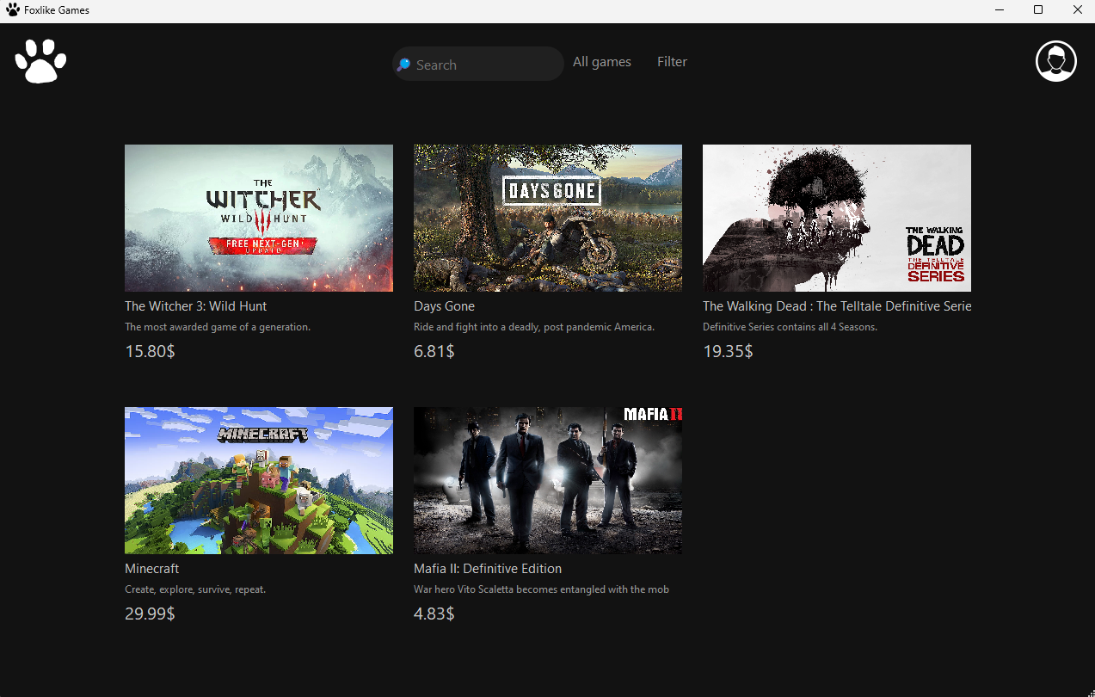

Рисунок 3.17 – Демонстрація перевірки вікна вибору ігор на наявність доданої гри

Додана гра з’явилася в загальному списку ігор.

Тепер спробуємо видалити гру. Для цього нам потрібен акаунт з рангом контент-менеджера. Зареєструємо його, зачекаємо підтвердження і перейдемо до вікна вибору ігор. Виберемо гру, яку ми щойно додали. З рисунка 3.18 видно, що тепер доступна кнопка «Delete». Натиснемо на неї. Отримуємо прохання підтвердити видалення, продемонстроване на рисунку 3.19. Підтверджуємо і автоматично переходимо у вікно вибору ігор, що продемонстровано на рисунку 3.20.

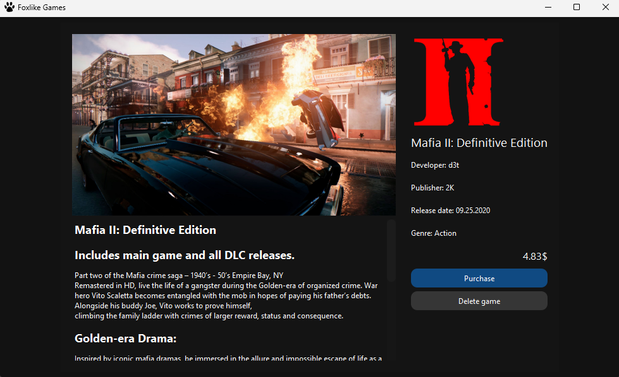

Рисунок 3.18 – Демонстрація наявності кнопки видалення

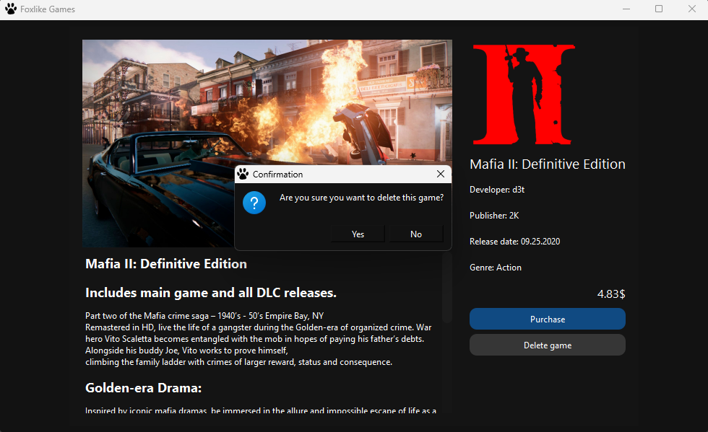

Рисунок 3.19 – Демонстрація підтвердження видалення

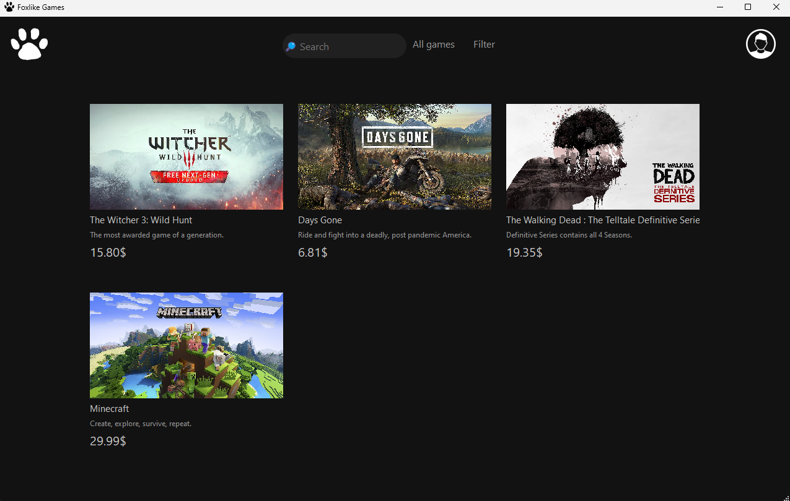

Рисунок 3.20 – Демонстрація правильності видалення

Як ми бачимо, гра видалилась правильно.

Висновки

У даній курсовій роботі були описані етапи створення програми «Foxlike Games», призначеної для оптимізації та підвищення продуктивності магазину комп'ютерних ігор. Розроблена програма відповідає всім вимогам, визначеним у технічному завданні.

Під час виконання роботи були закріплені та розширені знання, отримані під час вивчення предмету "Об’єктно-орієнтоване програмування". Детально вивчено мову програмування C++ і успішно використано фреймворк Qt.

Для розробки програмного забезпечення використовувались принципи та концепції об’єктно-орієнтованого програмування. Використане середовище Qt Creator 6.6.0, з його особливостями та перевагами, дозволило ефективно конструювати програму. Також, під час розробки, була використана СКБД MySQL, яка спростила та прискорила зберігання й обробку даних.

Перелік посилань

1) Грицюк Ю.І. Рак Т.Є. Об’єктно-орієнтоване програмування мовою С++: навч. посіб. Львів : Вид-во Львівського ДУ БЖД, 2011. 404 с.

2) Build with Qt. URL: https://www1.qt.io/built-with-qt (дата звернення: 15.12.2019).

3) EVILEG : вебсайт. URL: https://evileg.com/uk/knowledge/qt (дата звернення: 15.12.2019).

4) "Програмування на мові C++". Шилдт Герберт. Київ: Видавничий дім "БІНОМ", 2010, 688 с.

5) "C++ для чайників". Стефен Р. Девіс. Київ: Видавництво "Діафілд", 2009, 560 с.

6) "С++ та Object Pascal. За підручником Н.С. Красільнікової". Ворожейкін Ю.Н. Київ: Видавничий дім "Освіта", 2015, 416 с.

7) "Програмування на мові C++: збірник задач та вправ". Сіренко О.В., Волощук В.В., Мельниченко О.В. Київ: Видавничий дім "Ін Юре", 2012, 240 с.

8) "C++: вступ до об'єктно-орієнтованого програмування". Петрів Є.Є. Київ: Видавництво "МАУП", 2007, 400 с.

9) "Об'єктно-орієнтоване програмування на мові C++". Лущак В.В. Київ: Видавництво "Генеза", 2016, 304 с.

10) "C++: Посібник з практичних занять". Чередніченко І.В. Харків: Видавництво "Фоліо", 2010, 224 с.

11) "Програмування мовою C++ для початківців". Ковальов А.Г. Київ: Видавництво "Факт", 2013, 336 с.

12) "Мова програмування C++". Мартін П.Р. Київ: Видавництво "Інтерсервіс", 2006, 544 с.

13) Epic Games Store. URL: <https://store.epicgames.com/en-US/> (дата звернення 20.12.2023)

Додаток А  
Лістинг файлу «Foxlike.pro»

QT += core gui sql

greaterThan(QT_MAJOR_VERSION, 4): QT += widgets

CONFIG += c++17

SOURCES += \

GameCard.cpp \

browsewindow.cpp \

game.cpp \

gameaddingwindow.cpp \

gamesdbmanager.cpp \

gamewindow.cpp \

main.cpp \

entrywindow.cpp \

profilewindow.cpp \

purchasedgamesdbmanager.cpp \

registrationwindow.cpp \

sqlitedbmanager.cpp \

user.cpp \

usersdbmanager.cpp

HEADERS += \

Config.h \

DBManager.h \

Enums.h \

GameCard.h \

browsewindow.h \

entrywindow.h \

game.h \

gameaddingwindow.h \

gamesdbmanager.h \

gamewindow.h \

profilewindow.h \

purchasedgamesdbmanager.h \

registrationwindow.h \

sqlitedbmanager.h \

user.h \

usersdbmanager.h

FORMS += \

browsewindow.ui \

entrywindow.ui \

gameaddingwindow.ui \

gamewindow.ui \

profilewindow.ui \

registrationwindow.ui

# Default rules for deployment.

qnx: target.path = /tmp/$${TARGET}/bin

else: unix:!android: target.path = /opt/$${TARGET}/bin

!isEmpty(target.path): INSTALLS += target

Додаток Б  
Лістинг файлу «browsewindow.h»

#ifndef BROWSEWINDOW_H

#define BROWSEWINDOW_H

#include <QMainWindow>

#include "entrywindow.h"

#include "profilewindow.h"

#include "user.h"

#include "gamesdbmanager.h"

#include "gamewindow.h"

namespace Ui {

class BrowseWindow;

}

class BrowseWindow : public QMainWindow

{

Q_OBJECT

public:

explicit BrowseWindow(QWidget *parent = nullptr);

~BrowseWindow();

public slots:

void on_subWindowClosed();

private slots:

void on_accountButton_clicked();

void on_userLoggedIn(User* user);

void on_userLoggedOut();

void on_gameCardClicked(Game game);

void on_search_textChanged(const QString &arg1);

void on_filterButton_clicked();

void on_priceSlider_valueChanged(int value);

void on_browseButton_clicked();

void on_genreComboBox_textActivated(const QString &arg1);

private:

Ui::BrowseWindow *ui;

GameWindow* gameWindow;

EntryWindow* entryWindow;

ProfileWindow* profileWindow;

GamesDBManager* dbManager;

User* user;

void refreshGames(QVector<Game> games);

};

#endif // BROWSEWINDOW_H

Додаток В  
Лістинг файлу «browsewindow.cpp»

#include "browsewindow.h"

#include "ui_browsewindow.h"

#include "entrywindow.h"

#include "game.h"

#include "GameCard.h"

#include "Config.h"

#include "gamesdbmanager.h"

#include "mysqldbmanager.h"

#include <QVector>

#include <QSqlDatabase>

#include <QMessageBox>

BrowseWindow::BrowseWindow(QWidget *parent) :

QMainWindow(parent),

ui(new Ui::BrowseWindow)

{

ui->setupUi(this);

MySQLDBManager *mySQLDBManager = MySQLDBManager::getInstance();

this->dbManager = GamesDBManager::getInstance();

if (!mySQLDBManager->connectToDataBase()) {

QMessageBox::warning(this, "Fatal error", "Unable to connect to database. Try again later", QMessageBox::Ok);

QCoreApplication::quit();

}

mySQLDBManager->createTables();

this->setWindowTitle("Foxlike Games");

this->setWindowIcon(QIcon(pathToUIElements + "Logo.ico"));

ui->scrollArea->setMinimumSize(sizeOfGameCard[0] * 3 + 50, sizeOfGameCard[1] + 20);

ui->filterButtons->hide();

ui->genreComboBox->addItem("None");

for (QString genre : dbManager->getAllGenres()) {

ui->genreComboBox->addItem(genre);

}

refreshGames(this->dbManager->getAllGames());

this->entryWindow = new EntryWindow();

this->user = new User();

this->profileWindow = new ProfileWindow(nullptr);

this->gameWindow = nullptr;

connect(entryWindow, &EntryWindow::userLoggedIn, this, &BrowseWindow::on_userLoggedIn);

connect(entryWindow, &EntryWindow::hidden, this, &BrowseWindow::on_subWindowClosed);

}

BrowseWindow::~BrowseWindow()

{

delete ui;

}

void BrowseWindow::refreshGames(QVector<Game> games)

{

QLayoutItem *item;

while ((item = ui->GamesGrid->takeAt(0)) != nullptr) {

if (QWidget *widget = item->widget()) {

delete widget;

}

delete item;

}

GameCard* gameCards[games.size()];

int counter = 0;

int x = 0;

int y = 0;

for (Game game : games) {

gameCards[counter] = new GameCard(games[counter]);

connect(gameCards[counter], &GameCard::clicked, this, &BrowseWindow::on_gameCardClicked);

if (y >= gamesGridNumberOfColumns) { y = 0; x++; }

ui->GamesGrid->addWidget(gameCards[counter], x, y);

y++; counter++;

}

}

void BrowseWindow::on_gameCardClicked(Game game)

{

delete this->gameWindow;

this->gameWindow = new GameWindow(game, this->user);

connect(gameWindow, &GameWindow::hidden, this, &BrowseWindow::on_subWindowClosed);

this->hide();

gameWindow->show();

}

void BrowseWindow::on_accountButton_clicked()

{

this->hide();

if (this->user->getAccountType() != AccountType::guest) {

this->profileWindow->show();

this->profileWindow->refreshGames();

}

else {

this->entryWindow->show();

}

}

void BrowseWindow::on_userLoggedIn(User* user)

{

delete this->profileWindow;

delete this->user;

if (user != nullptr) {

this->user = new User(user);

this->profileWindow = new ProfileWindow(this->user);

}

else {

this->user = nullptr;

this->profileWindow = new ProfileWindow(nullptr);

}

connect(profileWindow, &ProfileWindow::hidden, this, &BrowseWindow::on_subWindowClosed);

connect(profileWindow, &ProfileWindow::loggedOut, this, &BrowseWindow::on_userLoggedOut);

on_subWindowClosed();

}

void BrowseWindow::on_userLoggedOut()

{

delete this->user;

this->user = new User();

}

void BrowseWindow::on_subWindowClosed()

{

refreshGames(this->dbManager->getAllGames());

this->show();

}

void BrowseWindow::on_search_textChanged(const QString &arg1)

{

ui->priceSlider->setSliderPosition(ui->priceSlider->maximum());

ui->genreComboBox->setCurrentIndex(0);

ui->filterButtons->hide();

refreshGames(this->dbManager->getGamesByKeyWords(arg1));

}

void BrowseWindow::on_filterButton_clicked()

{

if (ui->filterButtons->isHidden()) {

ui->search->clear();

ui->filterButtons->show();

}

else {

ui->filterButtons->hide();

}

}

void BrowseWindow::on_genreComboBox_textActivated(const QString &arg1)

{

ui->priceSlider->setSliderPosition(ui->priceSlider->maximum());

if (arg1 == ui->genreComboBox->itemText(0)) {

refreshGames(this->dbManager->getAllGames());

}

else {

refreshGames(this->dbManager->getGamesByGenre(arg1));

}

}

void BrowseWindow::on_priceSlider_valueChanged(int value)

{

ui->genreComboBox->setCurrentIndex(0);

if (value == ui->priceSlider->maximum()) {

ui->priceText->setText("Any price");

refreshGames(this->dbManager->getAllGames());

}

else {

ui->priceText->setText("Under " + QString::number(value) + "$");

refreshGames(this->dbManager->getGamesByPrice(value));

}

}

void BrowseWindow::on_browseButton_clicked()

{

ui->filterButtons->hide();

ui->search->clear();

refreshGames(this->dbManager->getAllGames());

}

Додаток Г  
Лістинг файлу «Config.h»

#ifndef CONFIG_H

#define CONFIG_H

#include <QString>

const QString pathToUIElements = "recources/uielements/";

const QString pathToGamesImages = "recources/gamesImages/";

const QString pathToProfilesImages = "recources/profilesImages/";

const QString pathToPayments = "recources/payments/";

const QString backgroundColor = "rgb(18, 18, 18)";

const QString selectedBackgroundColor = "rgb(25, 25, 25)";

const QString mainTextColor = "rgb(200, 200, 200)";

const QString shadedTextColor = "rgb(150, 150, 150)";

const int sizeOfGameCard[] = {330, 270};

const int gamesGridNumberOfColumns = 3;

#endif // CONFIG_H

Додаток Ґ  
Лістинг файлу «Config.h»

#ifndef DBMANAGER_H

#define DBMANAGER_H

#include <QSqlDatabase>

class DBManager {

public:

virtual bool openDataBase() = 0;

virtual bool restoreDataBase() = 0;

virtual void closeDataBase() = 0;

};

#endif // DBMANAGER_H

Додаток Д  
Лістинг файлу «entrywindow.h»

#ifndef ENTRYWINDOW_H

#define ENTRYWINDOW_H

#include <QMainWindow>

#include "user.h"

#include "registrationwindow.h"

QT_BEGIN_NAMESPACE

namespace Ui { class EntryWindow; }

QT_END_NAMESPACE

class EntryWindow : public QMainWindow

{

Q_OBJECT

signals:

void userLoggedIn(User* user);

void hidden();

public:

EntryWindow(QWidget *parent = nullptr);

~EntryWindow();

private slots:

void on_continueButton_clicked();

void on_continueAsGuestButton_clicked();

void on_continueButton_2_clicked();

private:

Ui::EntryWindow *ui;

RegistrationWindow *registrationWindow;

void closeEvent(QCloseEvent* event) override;

};

#endif // ENTRYWINDOW_H

Додаток E  
Лістинг файлу «entrywindow.cpp»

#include "entrywindow.h"

#include "ui_entrywindow.h"

#include "usersdbmanager.h"

#include "registrationwindow.h"

#include "Config.h"

#include <QFileDialog>

#include <QPixmap>

#include <QIcon>

#include <QMessageBox>

#include <QCloseEvent>

EntryWindow::EntryWindow(QWidget *parent)

: QMainWindow(parent)

, ui(new Ui::EntryWindow)

{

ui->setupUi(this);

this->setWindowTitle("Foxlike Games");

this->setWindowIcon(QIcon(pathToUIElements + "Logo.ico"));

QPixmap logoImage(pathToUIElements + "Logo.png");

ui->logo->setPixmap(logoImage.scaled(150, 150, Qt::KeepAspectRatio));

this->registrationWindow = new RegistrationWindow();

connect(registrationWindow, &RegistrationWindow::hidden, this, &EntryWindow::show);

}

EntryWindow::~EntryWindow()

{

delete ui;

}

void EntryWindow::on_continueButton_clicked()

{

if (ui->nicknameInput->text().isEmpty() == false && ui->passwordInput->text().isEmpty() == false) {

UsersDBManager *usersDBManager = UsersDBManager::getInstance();

if (usersDBManager->checkIfUserExists(ui->nicknameInput->text())) {

User* user = usersDBManager->fetchUser(ui->nicknameInput->text(), ui->passwordInput->text());

if (user != nullptr) {

emit userLoggedIn(user);

this->hide();

ui->nicknameInput->clear();

ui->passwordInput->clear();

}

else {

QMessageBox::warning(this, "Warning!", "Password is wrong!");

}

}

else {

QMessageBox::warning(this, "Warning!", "There is no account with that username!");

}

}

else {

QMessageBox::warning(this, "Warning!", "You forgot about nickname or password.");

}

}

void EntryWindow::on_continueAsGuestButton_clicked()

{

User *user = new User();

emit userLoggedIn(user);

this->hide();

ui->nicknameInput->clear();

ui->passwordInput->clear();

}

void EntryWindow::on_continueButton_2_clicked()

{

registrationWindow->show();

this->hide();

}

void EntryWindow::closeEvent(QCloseEvent *event)

{

emit hidden();

event->accept();

}

Додаток Є  
Лістинг файлу «Enums.h»

#ifndef ENUMS_H

#define ENUMS_H

enum class AccountType {

guest,

user,

developer,

contentManager,

};

#endif // ENUMS_H

Додаток Ж  
Лістинг файлу «game.h»

#ifndef GAME_H

#define GAME_H

#include<QString>

#include<QVector>

class Game

{

public:

Game(int id, const QString &title, const QString &shortDescription, const QString &fullDescription, float price, const QString &developer, const QString &publisher, const QString &releaseDate, const QString &genre, const QString &banner, const QString &image, const QString &icon);

QString getBanner() const;

QString getTitle() const;

float getPrice() const;

QString getShortDescription() const;

QString getFullDescription() const;

QString getImage() const;

QString getIcon() const;

QString getDeveloper() const;

QString getPublisher() const;

QString getReleaseDate() const;

QString getGenre() const;

int getId() const;

private:

int id;

QString title;

QString shortDescription;

QString fullDescription;

float price;

QString developer;

QString publisher;

QString releaseDate;

QString genre;

QString banner;

QString image;

QString logo;

};

#endif // GAME_H

Додаток З  
Лістинг файлу «game.cpp»

#include "game.h"

QString Game::getBanner() const

{

return banner;

}

QString Game::getTitle() const

{

return title;

}

float Game::getPrice() const

{

return price;

}

QString Game::getShortDescription() const

{

return shortDescription;

}

QString Game::getFullDescription() const

{

return fullDescription;

}

QString Game::getImage() const

{

return image;

}

QString Game::getIcon() const

{

return logo;

}

QString Game::getDeveloper() const

{

return developer;

}

QString Game::getPublisher() const

{

return publisher;

}

QString Game::getReleaseDate() const

{

return releaseDate;

}

QString Game::getGenre() const

{

return genre;

}

int Game::getId() const

{

return id;

}

Game::Game(int id, const QString &title, const QString &shortDescription, const QString &fullDescription, float price, const QString &developer, const QString &publisher, const QString &releaseDate, const QString &genre, const QString &banner, const QString &image, const QString &icon) : id(id),

title(title),

shortDescription(shortDescription),

fullDescription(fullDescription),

price(price),

developer(developer),

publisher(publisher),

releaseDate(releaseDate),

genre(genre),

banner(banner),

image(image),

logo(icon)

{}

Додаток И  
Лістинг файлу «gameaddingwindow.h»

#ifndef GAMEADDINGWINDOW_H

#define GAMEADDINGWINDOW_H

#include <QMainWindow>

namespace Ui {

class GameAddingWindow;

}

class GameAddingWindow : public QMainWindow

{

Q_OBJECT

signals:

void gameAdded();

void hidden();

public:

explicit GameAddingWindow(QWidget *parent = nullptr);

~GameAddingWindow();

private slots:

void on_bannerButton_clicked();

void on_imageButton_clicked();

void on_logoButton_clicked();

void on_publishGameButton_clicked();

private:

Ui::GameAddingWindow *ui;

QString banner;

QString image;

QString logo;

void closeEvent(QCloseEvent *event) override;

};

#endif // GAMEADDINGWINDOW_H

Додаток І  
Лістинг файлу «gameaddingwindow.cpp»

#include "gameaddingwindow.h"

#include "ui_gameaddingwindow.h"

#include "Config.h"

#include "game.h"

#include "gamesdbmanager.h"

#include <QFileDialog>

#include <QDebug>

#include <QCloseEvent>

#include <QMessageBox>

GameAddingWindow::GameAddingWindow(QWidget *parent) :

QMainWindow(parent),

ui(new Ui::GameAddingWindow)

{

ui->setupUi(this);

this->setWindowTitle("Foxlike Games");

this->setWindowIcon(QIcon(pathToUIElements + "Logo.ico"));

}

GameAddingWindow::~GameAddingWindow()

{

delete ui;

}

void GameAddingWindow::on_bannerButton_clicked()

{

QString filePath = QFileDialog::getOpenFileName(nullptr, "Select game banner", QDir::homePath(), "Images (*.jpg)");

this->banner = filePath;

ui->bannerHandler->setPixmap(QPixmap(filePath));

}

void GameAddingWindow::on_imageButton_clicked()

{

QString filePath = QFileDialog::getOpenFileName(nullptr, "Select game image", QDir::homePath(), "Images (*.jpg)");

this->image = filePath;

ui->imageHabdler->setPixmap(QPixmap(filePath));

}

void GameAddingWindow::on_logoButton_clicked()

{

QString filePath = QFileDialog::getOpenFileName(nullptr, "Select game logo", QDir::homePath(), "Images (*.png)");

this->logo = filePath;

ui->logoHandler->setPixmap(QPixmap(filePath));

}

void GameAddingWindow::on_publishGameButton_clicked()

{

if (ui->bannerHandler->pixmap().isNull() ||

ui->imageHabdler->pixmap().isNull() ||

ui->shortDescriptionInput->text().length() < 20 ||

ui->fullDescriptionInput->toPlainText().length() < 100 ||

ui->logoHandler->pixmap().isNull() ||

ui->titleInput->text().length() < 1 ||

ui->developerInput->text().length() < 1 ||

ui->publisherInput->text().length() < 1 ||

ui->releaseDateInput->text().length() < 3 ||

ui->genreInput->text().length() < 1||

ui->priceInput->text().length() < 1)

{

QMessageBox::warning(this, "Warning!",

"You haven't filled all fields or met the minimum number of characters.");

}

else

{

if (!ui->priceInput->text().toFloat()) {

QMessageBox::warning(this, "Warning!",

"Price can't be a string.");

return;

}

GamesDBManager *dbManager = GamesDBManager::getInstance();

Game game(

0,

ui->titleInput->text(),

ui->shortDescriptionInput->text(),

ui->fullDescriptionInput->toPlainText(),

ui->priceInput->text().toFloat(),

ui->developerInput->text(),

ui->publisherInput->text(),

ui->releaseDateInput->text(),

ui->genreInput->text(),

ui->titleInput->text() + QString::number(1),

ui->titleInput->text() + QString::number(2),

ui->titleInput->text() + QString::number(3)

);

if (!dbManager->inserGameIntoTable(game)) {

QMessageBox::warning(this, "Warning!", "Unable to add game. Try later or change title or short/full description, it might cause the problem.");

return;

}

else {

QMessageBox::information(this, "Congratulations!", "You'he added your game! Now wait until administration approve it");

}

QFile::copy(this->banner, pathToGamesImages + ui->titleInput->text() + QString::number(1));

QFile::copy(this->image, pathToGamesImages + ui->titleInput->text() + QString::number(2));

QFile::copy(this->logo, pathToGamesImages + ui->titleInput->text() + QString::number(3));

emit gameAdded();

}

}

void GameAddingWindow::closeEvent(QCloseEvent *event)

{

emit hidden();

event->accept();

}

Додаток Ї  
Лістинг файлу «GameCard.h»

#ifndef GAMECARD_H

#define GAMECARD_H

#include <QWidget>

#include "game.h"

class GameCard : public QWidget

{

Q_OBJECT

public:

GameCard(Game game, QWidget *parent = nullptr);

signals:

void clicked(Game game);

protected:

void mousePressEvent(QMouseEvent *event) override;

private:

Game game;

};

#endif // GAMECARD_H

Додаток Й  
Лістинг файлу «GameCard.cpp»

#include "GameCard.h"

#include "Config.h"

#include <QMouseEvent>

#include <QLabel>

#include <QGridLayout>

GameCard::GameCard(Game game, QWidget *parent) : QWidget(parent), game(game)

{

this->setCursor(Qt::PointingHandCursor);

this->setMaximumSize(sizeOfGameCard[0], sizeOfGameCard[1]);

QPixmap gameBannerResource(pathToGamesImages + game.getBanner());

QLabel *gameBanner = new QLabel();

gameBanner->setPixmap(gameBannerResource.scaled(320, 180));

QLabel *gameTitle = new QLabel(game.getTitle());

gameTitle->setStyleSheet("color: " + mainTextColor + "; font-size: 15px;");

QLabel *gameDescription = new QLabel(game.getShortDescription());

gameDescription->setStyleSheet("color: " + shadedTextColor + ";");

QLabel *gamePrice = new QLabel(QString::number(game.getPrice(), 'f', 2) + "$");

gamePrice->setStyleSheet("color: " + mainTextColor + "; font-size: 20px;");

QGridLayout *gridLayout = new QGridLayout(this);

gridLayout->addWidget(gameBanner, 0, 0);

gridLayout->addWidget(gameTitle, 1, 0);

gridLayout->addWidget(gameDescription, 2, 0);

gridLayout->addWidget(gamePrice, 3, 0);

this->setLayout(gridLayout);

}

void GameCard::mousePressEvent(QMouseEvent *event)

{

QWidget::mousePressEvent(event);

emit clicked(this->game);

}

Додаток К  
Лістинг файлу «gamesdbmanager.h»

#ifndef GAMESDBMANAGER_H

#define GAMESDBMANAGER_H

#include "game.h"

#include <QVector>

#include <QSqlQuery>

class GamesDBManager

{

public:

static GamesDBManager* getInstance();

QVector<Game> getAllGames();

QVector<Game> getGamesByKeyWords(QString keyWords);

QVector<Game> getGamesByGenre(QString genre);

QVector<Game> getGamesByPrice(float maximumPrice);

Game getGameById(int id);

QVector<QString> getAllGenres();

bool inserGameIntoTable(const Game& game);

bool deleteGame(int gameId);

private:

GamesDBManager() = default;

static GamesDBManager* instance;

QVector<Game> prepareGames(QSqlQuery query);

};

#endif // GAMESDBMANAGER_H

Додаток Л  
Лістинг файлу «gamesdbmanager.cpp»

#include "gamesdbmanager.h"

#include "purchasedgamesdbmanager.h"

#include "qsqlerror.h"

#include "Config.h"

#include <QDebug>

#include <QSqlQuery>

#include <QFile>

GamesDBManager* GamesDBManager::instance = nullptr;

GamesDBManager* GamesDBManager::getInstance() {

if (instance == nullptr) {

instance = new GamesDBManager();

}

return instance;

}

bool GamesDBManager::inserGameIntoTable(const Game& game) {

QSqlQuery query;

bool genreExists = false;

query.exec("SELECT genre FROM Genres");

while (query.next()) {

if (query.value(0) == game.getGenre()) {

genreExists = true;

}

}

if (!genreExists) {

query.prepare("INSERT INTO Genres(genre) VALUES(:genre)");

query.bindValue(":genre", game.getGenre());

if (!query.exec()) {

qDebug() << query.lastError().text();

return false;

}

}

query.prepare("INSERT INTO Games("

"title, "

"shortDescription, "

"fullDescription, "

"price, "

"developer, "

"publisher, "

"releaseDate, "

"genre, "

"banner, "

"image, "

"icon) "

""

"VALUES("

":title, "

":shortDescription, "

":fullDescription, "

":price, "

":developer, "

":publisher, "

":releaseDate, "

"(SELECT genreId FROM Genres WHERE genre = :genre), "

":banner, "

":image, "

":icon)");

query.bindValue(":title", game.getTitle());

query.bindValue(":shortDescription", game.getShortDescription());

query.bindValue(":fullDescription", game.getFullDescription());

query.bindValue(":price", game.getPrice());

query.bindValue(":developer", game.getDeveloper());

query.bindValue(":publisher", game.getPublisher());

query.bindValue(":releaseDate", game.getReleaseDate());

query.bindValue(":genre", game.getGenre());

query.bindValue(":banner", game.getBanner());

query.bindValue(":image", game.getImage());

query.bindValue(":icon", game.getIcon());

if (!query.exec()) {

qDebug() << query.lastError().text();

return false;

}

else {

return true;

}

}

bool GamesDBManager::deleteGame(int gameId)

{

PurchasedGamesDBManager *purchaseDBManager = PurchasedGamesDBManager::getInstance();

QSqlQuery query;

Game game = getGameById(gameId);

query.exec("SET foreign_key_checks = 0");

query.prepare("DELETE FROM Games WHERE id = :id");

query.bindValue(":id", gameId);

if (!purchaseDBManager->deletePurchaseByGameId(gameId) || !query.exec()) {

qDebug() << query.lastError().text();

return false;

}

QFile::remove(pathToGamesImages + game.getBanner());

QFile::remove(pathToGamesImages + game.getImage());

QFile::remove(pathToGamesImages + game.getIcon());

query.exec("SET foreign_key_checks = 1");

return true;

}

QVector<Game> GamesDBManager::prepareGames(QSqlQuery query)

{

QVector<Game> games;

if (!query.exec()) {

qDebug() << query.lastError().text();

}

else {

while (query.next()) {

Game game(

query.value(0).toInt(),

query.value(1).toString(),

query.value(2).toString(),

query.value(3).toString(),

query.value(4).toFloat(),

query.value(5).toString(),

query.value(6).toString(),

query.value(7).toString(),

query.value(8).toString(),

query.value(9).toString(),

query.value(10).toString(),

query.value(11).toString()

);

games.push_back(game);

}

}

return games;

}

QVector<Game> GamesDBManager::getAllGames()

{

QSqlQuery query;

query.exec("SELECT * FROM GAMES WHERE status = (SELECT statusId FROM Statuses WHERE status = 'confirmed')");

return prepareGames(std::move(query));

}

QVector<Game> GamesDBManager::getGamesByKeyWords(QString keyWords)

{

QSqlQuery query;

query.prepare("SELECT * FROM GAMES WHERE title LIKE :keyWords OR shortDescription LIKE :keyWords OR fullDescription LIKE :keyWords AND status = (SELECT statusId FROM Statuses WHERE status = 'confirmed')");

query.bindValue(":keyWords", "%" + keyWords + "%");

return prepareGames(std::move(query));

}

QVector<Game> GamesDBManager::getGamesByGenre(QString genre)

{

QSqlQuery query;

query.prepare("SELECT * FROM GAMES WHERE genre = (SELECT genreId FROM GENRES WHERE genre LIKE :genre) AND status = (SELECT statusId FROM Statuses WHERE status = 'confirmed')");

query.bindValue(":genre", "%" + genre + "%");

return prepareGames(std::move(query));

}

QVector<Game> GamesDBManager::getGamesByPrice(float maximumPrice)

{

QSqlQuery query;

query.prepare("SELECT * FROM GAMES WHERE price < :price AND status = (SELECT statusId FROM Statuses WHERE status = 'confirmed')");

query.bindValue(":price", maximumPrice);

return prepareGames(std::move(query));

}

Game GamesDBManager::getGameById(int id)

{

QSqlQuery query;

query.prepare("SELECT * FROM Games WHERE id = :id AND status = (SELECT statusId FROM Statuses WHERE status = 'confirmed')");

query.bindValue(":id", id);

QVector<Game> games = prepareGames(std::move(query));

if (games.size() != 0)

return games[0];

}

QVector<QString> GamesDBManager::getAllGenres()

{

QSqlQuery query;

QVector<QString> genres;

if (query.exec("SELECT genre FROM Genres")) {

while (query.next()) {

genres.append(query.value(0).toString());

}

}

else {

query.lastError();

}

return genres;

}

Додаток М  
Лістинг файлу «gamewindow.h»

#ifndef GAMEWINDOW_H

#define GAMEWINDOW_H

#include <QMainWindow>

#include "game.h"

#include "user.h"

namespace Ui {

class GameWindow;

}

class GameWindow : public QMainWindow

{

Q_OBJECT

signals:

void hidden();

public:

explicit GameWindow(Game game, User* user = nullptr, QWidget *parent = nullptr);

~GameWindow();

private slots:

void on_purchaseButton_clicked();

void on_deleteGameButton_clicked();

private:

Ui::GameWindow *ui;

void closeEvent(QCloseEvent *event) override;

Game game;

User* user;

};

#endif // GAMEWINDOW_H

Додаток Н  
Лістинг файлу «gamewindow.cpp»

#include "gamewindow.h"

#include "ui_gamewindow.h"

#include "Config.h"

#include <QMouseEvent>

#include <QMessageBox>

#include <QFileDialog>

#include "gamesdbmanager.h"

#include "purchasedgamesdbmanager.h"

GameWindow::GameWindow(Game game, User* user, QWidget *parent) :

QMainWindow(parent),

ui(new Ui::GameWindow),

game(game),

user(user)

{

ui->setupUi(this);

this->setWindowTitle("Foxlike Games");

this->setWindowIcon(QIcon(pathToUIElements + "Logo.ico"));

ui->gameImageHandel->setPixmap(QPixmap(pathToGamesImages + game.getImage()));

ui->logoLabel->setPixmap(QPixmap(pathToGamesImages + game.getIcon()));

ui->titleLabel->setText(game.getTitle());

ui->descriptionTextBrowser->setText(game.getFullDescription());

ui->developerLabel->setText(ui->developerLabel->text() + game.getDeveloper());

ui->publisherLabel->setText(ui->publisherLabel->text() + game.getPublisher());

ui->releaseDateLabel->setText(ui->releaseDateLabel->text() + game.getReleaseDate());

ui->genreLabel->setText(ui->genreLabel->text() + game.getGenre());

ui->priceLabel->setText(QString::number(game.getPrice(), 'f', 2) + "$");

ui->descriptionTextBrowser->setTextInteractionFlags(Qt::NoTextInteraction);

if (user->getAccountType() != AccountType::contentManager) {

ui->deleteGameButton->hide();

}

}

GameWindow::~GameWindow()

{

delete ui;

}

void GameWindow::closeEvent(QCloseEvent *event)

{

this->hide();

emit hidden();

event->accept();

}

void GameWindow::on_purchaseButton_clicked()

{

if (user->getAccountType() == AccountType::guest) {

QMessageBox::critical(this, "Purchase error", "Unable to make a purchase. Log in first.");

}

else {

PurchasedGamesDBManager *purchasedGamesDBManager = PurchasedGamesDBManager::getInstance();

QString filePath = QFileDialog::getOpenFileName(nullptr, "Select payment screenshot", QDir::homePath(), "Images(*.jpg, *.jpeg, *.jpe *.jif, *.jfif, *.jfi, *.png)");

QFile::copy(filePath, pathToPayments + QString::number(this->user->getId()) +

QString::number(this->game.getId()));

if (purchasedGamesDBManager->addPurchase(this->user->getId(),

this->game.getId(),

QString::number(this->user->getId()) +

QString::number(this->game.getId())))

{

QMessageBox::information(this, "Congratulation!", "You bought this game! It will appear in your accont when admin confirms it.");

}

else {

QMessageBox::warning(this, "Warning!", "Something went wrong. You could already have this game or "

"problems with database may occure. Please try later.");

}

}

}

void GameWindow::on_deleteGameButton_clicked()

{

QMessageBox::StandardButton reply;

reply = QMessageBox::question(

this,

"Confirmation",

"Are you sure you want to delete this game?",

QMessageBox::Yes | QMessageBox::No

);

if (reply == QMessageBox::Yes) {

GamesDBManager *dbManager = GamesDBManager::getInstance();

if (!dbManager->deleteGame(this->game.getId())) {

QMessageBox::warning(this, "Warning!", "Unable to delete game. Try later or contact the administration");

}

this->close();

}

}

Додаток О  
Лістинг файлу «mysqldbmanager.h»

#ifndef MYSQLDBMANAGER_H

#define MYSQLDBMANAGER_H

#include <QSqlDatabase>

#include <QVector>

#include "dbmanager.h"

class MySQLDBManager : public DBManager {

public:

static MySQLDBManager* getInstance();

virtual bool connectToDataBase();

virtual bool createTables();

private:

MySQLDBManager();

QSqlDatabase db;

static MySQLDBManager* instance;

const QString dataBaseName = "database.db";

bool openDataBase() override;

bool restoreDataBase() override;

void closeDataBase() override;

};

#endif // MYSQLDBMANAGER_H

Додаток П  
Лістинг файлу «mysqldbmanager.cpp»

#include "mysqldbmanager.h"

#include <QObject>

#include <QSqlQuery>

#include <QSqlError>

#include <QFile>

#include <QDate>

#include <QDebug>

#include <QSqlTableModel>

MySQLDBManager* MySQLDBManager::instance = nullptr;

MySQLDBManager* MySQLDBManager::getInstance() {

if (instance == nullptr) {

instance = new MySQLDBManager();

}

return instance;

}

MySQLDBManager::MySQLDBManager() {

db = QSqlDatabase::addDatabase("QMYSQL");

db.setHostName("127.0.0.1");

db.setDatabaseName("FoxlikeGames");

db.setUserName("root");

db.setPassword("root");

}

bool MySQLDBManager::connectToDataBase() {

if (db.isOpen())

return true;

if (!db.open()) {

qDebug() << "Error opening database:" << db.lastError().text();

return false;

}

this->createTables();

return true;

}

bool MySQLDBManager::restoreDataBase() {

if (this->openDataBase()) {

if (!this->createTables()) {

return false;

} else {

return true;

}

} else {

qDebug() << "Unable to restore database";

return false;

}

}

bool MySQLDBManager::openDataBase() {

if (db.open()) {

return true;

}

else {

return false;

}

}

void MySQLDBManager::closeDataBase() {

db.close();

}

bool MySQLDBManager::createTables() {

QSqlQuery query;

if (!query.exec("CREATE TABLE IF NOT EXISTS Genres("

"genreId INT PRIMARY KEY AUTO_INCREMENT, "

"genre VARCHAR(255) NOT NULL UNIQUE)"))

{

qDebug() << "1" << query.lastError().text();

return false;

}

if (!query.exec("CREATE TABLE IF NOT EXISTS Statuses("

"statusId INT PRIMARY KEY AUTO_INCREMENT, "

"status VARCHAR(255) NOT NULL UNIQUE)"))

{

qDebug() << "2" << query.lastError().text();

return false;

}

if (!query.exec("CREATE TABLE IF NOT EXISTS AccountTypes("

"accountTypeId INT PRIMARY KEY AUTO_INCREMENT, "

"accountType VARCHAR(255) NOT NULL UNIQUE)"))

{

qDebug() << "3" << query.lastError().text();

return false;

}

if (!query.exec("CREATE TABLE IF NOT EXISTS Games ("

"id INT PRIMARY KEY AUTO_INCREMENT, "

"title VARCHAR(70) NOT NULL UNIQUE, "

"shortDescription VARCHAR(255) NOT NULL UNIQUE, "

"fullDescription TEXT NOT NULL UNIQUE, "

"price DECIMAL(4, 2) NOT NULL, "

"developer VARCHAR(70) NOT NULL, "

"publisher VARCHAR(70) NOT NULL, "

"releaseDate DATE NOT NULL, "

"genre INT NOT NULL, "

"banner VARCHAR(80) NOT NULL UNIQUE, "

"image VARCHAR(80) NOT NULL UNIQUE, "

"icon VARCHAR(80) NOT NULL UNIQUE, "

"status INT, "

"FOREIGN KEY (genre) REFERENCES Genres(genreId), "

"FOREIGN KEY (status) REFERENCES Statuses(statusId))"))

{

qDebug() << "1" << query.lastError().text();

return false;

}

if (!query.exec("CREATE TABLE IF NOT EXISTS Users("

"id INTEGER PRIMARY KEY AUTO_INCREMENT, "

"nickname varchar(50) UNIQUE, "

"password varchar(255) NOT NULL, "

"profilePhoto varchar(50) UNIQUE, "

"accountType INT NOT NULL, "

"status INT NOT NULL, "

"FOREIGN KEY (accountType) REFERENCES AccountTypes(accountTypeId), "

"FOREIGN KEY (status) REFERENCES Statuses(statusId))"))

{

qDebug() << "2" << query.lastError().text();

return false;

}

if (!query.exec("CREATE TABLE IF NOT EXISTS PurchasedGames("

"userId INT, "

"gameId INT, "

"status INT, "

"payment VARCHAR(255), "

"FOREIGN KEY (userId) REFERENCES Users(id), "

"FOREIGN KEY (gameId) REFERENCES Games(id), "

"FOREIGN KEY (status) REFERENCES Statuses(statusId))"))

{

qDebug() << "3" << query.lastError().text();

return false;

}

return true;

}

Додаток Р  
Лістинг файлу «profilewindow.h»

#ifndef PROFILEWINDOW_H

#define PROFILEWINDOW_H

#include <QMainWindow>

#include "gameaddingwindow.h"

#include "user.h"

namespace Ui {

class ProfileWindow;

}

class ProfileWindow : public QMainWindow

{

Q_OBJECT

signals:

void hidden();

void loggedOut();

public:

explicit ProfileWindow(User* user, QWidget *parent = nullptr);

~ProfileWindow();

void refreshGames();

protected:

void closeEvent(QCloseEvent *event) override;

private:

Ui::ProfileWindow *ui;

GameAddingWindow* gameAddingWindow;

User* user;

private slots:

void on_gameAdded();

void on_addGameButton_clicked();

void on_logOutButton_clicked();

};

#endif // PROFILEWINDOW_H

Додаток С  
Лістинг файлу «profilewindow.cpp»

#include "profilewindow.h"

#include "ui_profilewindow.h"

#include "Config.h"

#include "GameCard.h"

#include "purchasedgamesdbmanager.h"

#include <QCloseEvent>

ProfileWindow::ProfileWindow(User* user, QWidget *parent) :

QMainWindow(parent),

ui(new Ui::ProfileWindow)

{

ui->setupUi(this);

this->setWindowTitle("Foxlike Games");

this->setWindowIcon(QIcon(pathToUIElements + "Logo.ico"));

if (user != nullptr) {

this->user = user;

ui->nicknameLabel->setText(user->getNickname());

ui->profilePhoto->setPixmap(QPixmap(pathToProfilesImages + user->getProfilePhoto()));

ui->profilePhoto->setMinimumSize(200, 200);

if (user->getAccountType() != AccountType::developer && user->getAccountType() != AccountType::contentManager) {

ui->addGameButton->hide();

}

ui->GamesScrollArea->setMinimumSize(sizeOfGameCard[0] + 50, sizeOfGameCard[1] + 20);

refreshGames();

}

}

ProfileWindow::~ProfileWindow()

{

delete ui;

}

void ProfileWindow::refreshGames()

{

QLayoutItem *item;

while ((item = ui->GamesGrid->takeAt(0)) != nullptr) {

if (QWidget *widget = item->widget()) {

delete widget;

}

delete item;

}

if (this->user->getAccountType() != AccountType::guest) {

PurchasedGamesDBManager *purchasedGamesDBManager = PurchasedGamesDBManager::getInstance();

int counter = 0;

for (Game game : purchasedGamesDBManager->getGamesOfUserById(user->getId())) {

GameCard *gameCardWidget = new GameCard(game);

ui->GamesGrid->addWidget(gameCardWidget, counter, 0);

counter++;

}

}

}

void ProfileWindow::on_gameAdded()

{

delete this->gameAddingWindow;

this->close();

}

void ProfileWindow::closeEvent(QCloseEvent *event)

{

this->hide();

emit hidden();

event->accept();

}

void ProfileWindow::on_addGameButton_clicked()

{

this->gameAddingWindow = new GameAddingWindow();

connect(this->gameAddingWindow, &GameAddingWindow::gameAdded, this, &ProfileWindow::on_gameAdded);

connect(this->gameAddingWindow, &GameAddingWindow::hidden, this, &ProfileWindow::show);

this->hide();

gameAddingWindow->show();

}

void ProfileWindow::on_logOutButton_clicked()

{

emit loggedOut();

this->hide();

emit hidden();

}

Додаток Т  
Лістинг файлу «purchasedgamesdbmanager.h»

#ifndef PURCHASEDGAMESDBMANAGER_H

#define PURCHASEDGAMESDBMANAGER_H

#include "game.h"

class PurchasedGamesDBManager

{

public:

static PurchasedGamesDBManager* getInstance();

QVector<Game> getGamesOfUserById(int id);

bool addPurchase(int userId, int gameId, QString payment);

bool deletePurchaseByGameId(int gameId);

private:

PurchasedGamesDBManager() = default;

static PurchasedGamesDBManager* instance;

};

#endif // PURCHASEDGAMESDBMANAGER_H

Додаток У  
Лістинг файлу «purchasedgamesdbmanager.cpp»

#include "purchasedgamesdbmanager.h"

#include "Config.h"

#include "gamesdbmanager.h"

#include "qsqlerror.h"

#include "QFile"

#include <QSqlQuery>

PurchasedGamesDBManager* PurchasedGamesDBManager::instance = nullptr;

PurchasedGamesDBManager* PurchasedGamesDBManager::getInstance() {

if (instance == nullptr) {

instance = new PurchasedGamesDBManager();

}

return instance;

}

QVector<Game> PurchasedGamesDBManager::getGamesOfUserById(int id)

{

QSqlQuery query;

GamesDBManager *gamesDBManager = GamesDBManager::getInstance();

QVector<Game> games;

query.prepare("SELECT gameId FROM PurchasedGames WHERE userId = :id AND status = (SELECT statusId FROM Statuses WHERE status = 'confirmed')");

query.bindValue(":id", id);

if (query.exec()) {

while (query.next()) {

games.push_back(gamesDBManager->getGameById(query.value(0).toInt()));

}

}

return games;

}

bool PurchasedGamesDBManager::addPurchase(int userId, int gameId, QString payment)

{

QSqlQuery query;

query.prepare("INSERT INTO PurchasedGames(userId, gameId, status, payment) VALUES(:userId, :gameId, (SELECT statusId FROM Statuses WHERE status = 'unconfirmed'), :payment)");

query.bindValue(":userId", userId);

query.bindValue(":gameId", gameId);

query.bindValue(":payment", payment);

if (query.exec()) {

return true;

}

qDebug() << query.lastError();

return false;

}

bool PurchasedGamesDBManager::deletePurchaseByGameId(int gameId)

{

QSqlQuery query;

query.prepare("SELECT payment FROM PurchasedGames WHERE gameId = :gameId");

query.bindValue(":gameId", gameId);

if (query.exec()) {

if (query.next()) {

QString payment = query.value(0).toString();

query.prepare("DELETE FROM PurchasedGames WHERE gameId = :gameId;");

query.bindValue(":gameId", gameId);

if (query.exec()) {

QFile::remove(pathToPayments + payment);

return true;

}

}

}

query.lastError();

return false;

}

Додаток Ф  
Лістинг файлу «registrationwindow.h»

#ifndef REGISTRATIONWINDOW_H

#define REGISTRATIONWINDOW_H

#include <QDialog>

#include "usersdbmanager.h"

namespace Ui {

class RegistrationWindow;

}

class RegistrationWindow : public QWidget

{

Q_OBJECT

signals:

void hidden();

public:

explicit RegistrationWindow(QWidget *parent = nullptr);

~RegistrationWindow();

private slots:

void on_continueButton_clicked();

void on_photoButton_clicked();

private:

Ui::RegistrationWindow *ui;

QString profilePhoto;

void closeEvent(QCloseEvent *event) override;

UsersDBManager *userDBM;

};

#endif // REGISTRATIONWINDOW_H

Додаток Х  
Лістинг файлу «registrationwindow.cpp»

#include "registrationwindow.h"

#include "ui_registrationwindow.h"

#include "Config.h"

#include "user.h"

#include <QMessageBox>

#include <QCloseEvent>

#include <QFileDialog>

RegistrationWindow::RegistrationWindow(QWidget *parent) :

QWidget(parent),

ui(new Ui::RegistrationWindow)

{

ui->setupUi(this);

this->setWindowTitle("Foxlike Games");

this->setWindowIcon(QIcon(pathToUIElements + "Logo.ico"));

QPixmap logoImage(pathToUIElements + "Logo.png");

ui->logo->setPixmap(logoImage.scaled(150, 150, Qt::KeepAspectRatio));

this->userDBM = UsersDBManager::getInstance();

QVector<QString> accountTypes = userDBM->getAccountTypes();

for (QString accountType : accountTypes) {

ui->accountTypesComboBox->addItem(accountType);

}

}

RegistrationWindow::~RegistrationWindow()

{

delete ui;

}

void RegistrationWindow::on_continueButton_clicked()

{

if (!ui->nicknameInput->text().isEmpty() &&

!ui->nicknameInput->text().isEmpty() &&

!this->profilePhoto.isEmpty())

{

AccountType accountType;

if (ui->accountTypesComboBox->currentIndex() == 2) accountType = AccountType::developer;

if (ui->accountTypesComboBox->currentIndex() == 3) accountType = AccountType::contentManager;

else accountType = AccountType::user;

QVector<Game> games;

User user(0,

ui->nicknameInput->text(),

ui->nicknameInput->text(),

games,

accountType);

UsersDBManager *userDBM = UsersDBManager::getInstance();

if (userDBM->insertUserIntoTable(user, ui->passwordInput->text())) {

QFile::copy(this->profilePhoto, pathToProfilesImages + ui->nicknameInput->text());

QMessageBox::information(this, "Congratulations!", "You'he registered your account! Now wait until administration approve it");

this->close();

return;

}

QMessageBox::critical(this, "Error", "Something went wrong with database... Try again later");

}

else {

QMessageBox::warning(this, "Error", "Input all fields");

}

}

void RegistrationWindow::closeEvent(QCloseEvent *event)

{

emit hidden();

event->accept();

}

void RegistrationWindow::on_photoButton_clicked()

{

QString photo = QFileDialog::getOpenFileName(nullptr, "Select your photo", QDir::homePath(), "Images(*.jpg, *.jpeg, *.jpe *.jif, *.jfif, *.jfi, *.png)");

this->profilePhoto = photo;

ui->logo->setPixmap(QPixmap(photo));

}

Додаток Ц  
Лістинг файлу «user.h»

#ifndef USER_H

#define USER_H

#include <QString>

#include "game.h"

#include "Enums.h"

class User

{

public:

User(int id, const QString &nickname, const QString &profilePhoto, const QVector<Game> &games, AccountType accountType);

User(User* user);

User();

int getId() const;

QString getNickname() const;

QString getProfilePhoto() const;

QVector<Game> getGames() const;

AccountType getAccountType() const;

private:

int id;

QString nickname;

QString profilePhoto;

QVector<Game> games;

AccountType accountType = AccountType::guest;

};

#endif // USER_H

Додаток Ч  
Лістинг файлу «user.cpp»

#include "user.h"

AccountType User::getAccountType() const

{

return accountType;

}

int User::getId() const

{

return id;

}

QString User::getProfilePhoto() const

{

return profilePhoto;

}

QString User::getNickname() const

{

return nickname;

}

QVector<Game> User::getGames() const

{

return games;

}

User::User(int id, const QString &nickname, const QString &profilePhoto, const QVector<Game> &games, AccountType accountType) :

id(id),

nickname(nickname),

profilePhoto(profilePhoto),

games(games),

accountType(accountType)

{}

User::User(User *user)

{

this->id = user->id;

this->nickname = user->nickname;

this->profilePhoto = user->profilePhoto;

this->games = user->games;

this->accountType = user->accountType;

}

User::User()

{

this->id = 0;

this->nickname = "";

this->profilePhoto = "";

this->accountType = AccountType::guest;

}

Додаток Ш  
Лістинг файлу «usersdbmanager.h»

#ifndef USERSDBMANAGER_H

#define USERSDBMANAGER_H

#include "user.h"

class UsersDBManager

{

public:

static UsersDBManager* getInstance();

User* fetchUser(QString nickname, QString password);

bool checkIfUserExists(QString nickname);

bool insertUserIntoTable(const User& user, QString password);

QVector<QString> getAccountTypes();

private:

UsersDBManager() = default;

static UsersDBManager* instance;

};

#endif // USERSDBMANAGER_H

Додаток Щ  
Лістинг файлу «userdbmanager.cpp»

#include "usersdbmanager.h"

#include "purchasedgamesdbmanager.h"

#include "qsqlerror.h"

#include <QSqlQuery>

#include <QCryptographicHash>

UsersDBManager* UsersDBManager::instance = nullptr;

UsersDBManager* UsersDBManager::getInstance() {

if (instance == nullptr) {

instance = new UsersDBManager();

}

return instance;

}

User* UsersDBManager::fetchUser(QString nickname, QString password)

{

QSqlQuery query;

query.prepare("SELECT Users.id, Users.nickname, Users.password, Users.profilePhoto, AccountTypes.accountType "

"FROM Users JOIN AccountTypes ON (Users.accountType = AccountTypes.accountTypeId) WHERE nickname = :nickname");

query.bindValue(":nickname", nickname);

if (query.exec()) {

if (query.next()) {

if (query.value(2).toString() == QString(QCryptographicHash::hash(password.toUtf8(), QCryptographicHash::Sha256).toHex())) {

PurchasedGamesDBManager *purchasedGamesDBManager = PurchasedGamesDBManager::getInstance();

AccountType accountType;

if (query.value(4).toString() == "user") accountType = AccountType::user;

else if (query.value(4).toString() == "developer") accountType = AccountType::developer;

else if (query.value(4).toString() == "contentManager") accountType = AccountType::contentManager;

else accountType = AccountType::guest;

User *user = new User(

query.value(0).toInt(),

query.value(1).toString(),

query.value(3).toString(),

purchasedGamesDBManager->getGamesOfUserById(query.value(0).toInt()),

accountType);

return user;

}

}

}

return nullptr;

}

bool UsersDBManager::checkIfUserExists(QString nickname)

{

QSqlQuery query;

query.prepare("SELECT nickname FROM Users WHERE nickname = :nickname AND "

"status = (SELECT statusId FROM Statuses WHERE status = 'confirmed')");

query.bindValue(":nickname", nickname);

if (query.exec()) {

query.next();

return query.isValid();

}

return false;

}

bool UsersDBManager::insertUserIntoTable(const User &user, QString password)

{

QSqlQuery query;

query.prepare("INSERT INTO Users(nickname, password, profilePhoto, accountType, status)"

"VALUES(:nickname, :password, :profilePhoto, :accountType, (SELECT statusId FROM Statuses WHERE status = 'unconfirmed'))");

query.bindValue(":nickname", user.getNickname());

query.bindValue(":password", QString(QCryptographicHash::hash(password.toUtf8(), QCryptographicHash::Sha256).toHex()));

query.bindValue(":profilePhoto", user.getProfilePhoto());

switch (user.getAccountType()) {

case AccountType::developer:

query.bindValue(":accountType", "2");

break;

case AccountType::contentManager:

query.bindValue(":accountType", "3");

break;

default:

query.bindValue(":accountType", "1");

break;

};

if (query.exec()) {

return true;

}

qDebug() << query.lastError();

return false;

}

QVector<QString> UsersDBManager::getAccountTypes()

{

QSqlQuery query;

QVector<QString> accountTypes;

if (query.exec("SELECT accountType FROM AccountTypes")) {

while (query.next()) {

accountTypes.push_back(query.value(0).toString());

}

}

return accountTypes;

}